AZ-303 Exam#05

# Q.1

Subscription1という名前のAzureサブスクリプションがあります。

Subscription1には、次の表のリソースが含まれています。

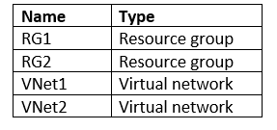

VNet1はRG1にあります。

VNet2はRG2にあります。

VNet1とVNet2の間に接続はありません。

Admin1という名前の管理者は、RG1にAzure仮想マシンVM1を作成します。VM1はDisk1という名前のディスクを使用し、VNet1に接続します。次に、Admin1はVM1にカスタムアプリケーションをインストールします。

カスタムアプリケーションをVNet2に移動する必要があります。このソリューションでは、管理作業を最小限に抑える必要があります。

どの2つのアクションを実行する必要がありますか？

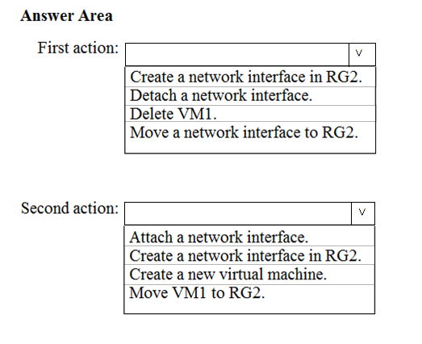

正解： 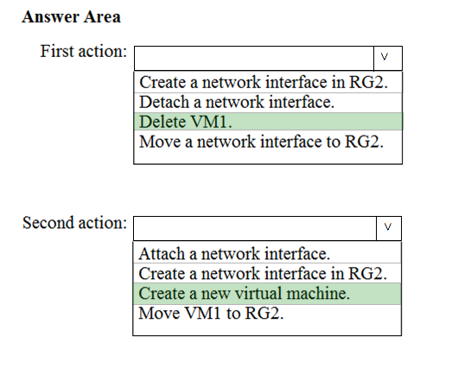

ネットワーク間で仮想マシンを移動するだけでは不十分です。VMが使用するディスクを特定し、ディスクを保持したままVM自体を削除し、ターゲット仮想ネットワークにVMを再作成してから、元のディスクを接続する必要があります。

参照：

<https://blogs.technet.microsoft.com/canitpro/2014/06/16/step-by-step-move-a-vm-to-a-different-vnet-on-azure/>

<https://4sysops.com/archives/move-an-azure-vm-to-another-virtual-network-vnet/#migrate-an-azure-vm-between-vnets>

# Q.2

会社の複数の部門で使用されているSubscription1という名前のAzureサブスクリプションがあります。Subscription1には、次の表のリソースが含まれています。

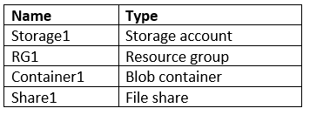

別の管理者は、単一のAzure Resource Managerテンプレートを使用して、VM1という名前の仮想マシンとStorage2という名前のAzureStorageアカウントを展開します。

展開に使用されたテンプレートを表示する必要があります。

Azure Portalから、展開に使用されたテンプレートを表示できるブレードはどれですか？

1. コンテナ1
2. VM1
3. ストレージ2
4. RG1

正解： *D*

Azureポータルからリソースグループを探索することで、展開を確認できます。

リファレンス：

<https://docs.microsoft.com/en-us/azure/azure-resource-manager/templates/deployment-manager-tutorial>

<https://docs.microsoft.com/en-us/azure/azure-resource-manager/templates/template-tutorial-create-first-template?tabs=azure-powershell>

# Q.3

Subscription1とSubscription2という名前の2つのサブスクリプションがあります。各サブスクリプションは、異なるAzureADテナントに関連付けられています。

Subscription1には、VNet1という名前の仮想ネットワークが含まれています。VNet1には、VM1という名前のAzure仮想マシンが含まれており、IPアドレス空間は10.0.0.0/16です。

Subscription2には、VNet2という名前の仮想ネットワークが含まれています。Vnet2には、VM2という名前のAzure仮想マシンが含まれており、IPアドレス空間は10.10.0.0/24です。

VNet1をVNet2に接続する必要があります。

あなたは最初に何をすべきですか？

1. 変更VNet2のIPアドレス空間。
2. Subscription2にVM1を移動します。
3. 仮想ネットワークゲートウェイをプロビジョニングします。
4. Subscription2にVNet1を移動します。

正解： *C*

我々はVNETツーVNET接続用の仮想ネットワークゲートウェイが必要です。

不正解：

A：アドレス空間を変更する必要はありません。一方のVNetのアドレス・スペースを更新すると、もう一方のVNetは、更新されたアドレス・スペースにルーティングすることを自動的に認識します。

参照：

<https://docs.microsoft.com/en-us/azure/vpn-gateway/vpn-gateway-howto-vnet-vnet-cli>

# Q.4

Azure Active Directory（Azure AD）テナントがあります。

Policy1という名前の既存のAzureAD条件付きアクセスポリシーがあります。

Policy1は、GlobalAdministratorsグループのメンバーが信頼できない場所からAzureADに対して認証を行う場合に、AzureADに参加しているデバイスの使用を強制します。

信頼できない場所から認証する場合は、GlobalAdministratorsグループのメンバーも多要素認証を使用するように強制されるようにする必要があります。

あなたは何をするべきか？

1. Azureポータルから、Policy1のセッション制御を変更します。
2. 多要素認証ページから、ユーザー設定を変更します。
3. 多要素認証ページから、サービス設定を変更します。
4. Azureポータルから、Policy1の付与制御を変更します。

正解： *D*

我々はPOLICY1の付与制御を変更する必要があります。

付与コントロールは、1つ以上のコントロールの実施をトリガーできます。

* 多要素認証を要求する（Azure Multi-Factor Authentication）
* デバイスを準拠としてマークすることを要求する（Intune）
* ハイブリッドAzure ADに参加するデバイスを要求する
* 承認されたクライアントアプリを要求する
* アプリ保護ポリシーを要求する

注：明示的に適用できるようになりました管理者にMFAを要求するルール。

参照：

<https://docs.microsoft.com/en-us/azure/active-directory/conditional-access/untrusted-networks>

<https://docs.microsoft.com/en-us/azure/active-directory/conditional-access/concept-baseline-protection>

# Q.5

5台の仮想マシンを仮想ネットワークサブネットに展開することを計画しています。

各仮想マシンには、パブリックIPアドレスとプライベートIPアドレスがあります。

各仮想マシンには、同じインバウンドおよびアウトバウンドのセキュリティルールが必要です。

必要なネットワークインターフェイスとネットワークセキュリティグループの最小数はいくつですか？回答するには、回答領域で適切なオプションを選択します。

注：正しい選択はそれぞれ1ポイントの価値があります。

ホットエリア：

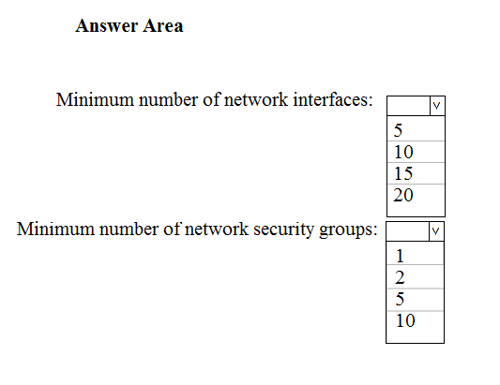

正解： 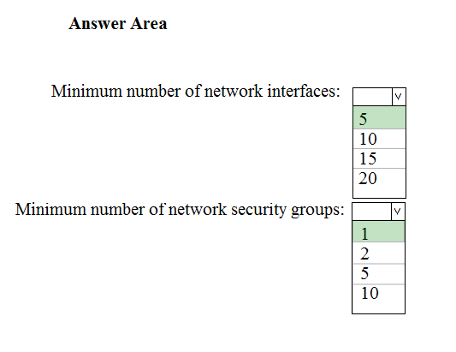

ボックス1：5-

仮想マシンが5台あります。各仮想マシンには、パブリックIPアドレスとプライベートIPアドレスがあります。それぞれにネットワークインターフェイスが必要です。

ボックス2：1-

各仮想マシンには、同じインバウンドおよびアウトバウンドのセキュリティルールが必要です。1つのグループにtemを追加できます。

<https://blogs.msdn.microsoft.com/igorpag/2016/05/14/azure-network-security-groups-nsg-best-practices-and-lessons-learned/>

<https://docs.microsoft.com/en-us/azure/virtual-network/security-overview>

# Q.6

VM1という名前のAzure仮想マシンを含むSubscription1という名前のAzureサブスクリプションがあります。VM1は、RG1という名前のリソースグループにあります。

VM1は、RG1にリソースをデプロイするために使用されるサービスを実行します。

VM1で実行されているサービスがVM1のIDを使用して、RG1のリソースを管理できることを確認する必要があります。

あなたは最初に何をすべきですか？

1. Azureポータルから、RG1のアクセス制御（IAM）設定を変更します。
2. Azureポータルから、RG1のポリシー設定を変更します。
3. Azureポータルから、VM1のアクセス制御（IAM）設定を変更します。
4. Azureポータルから、VM1のManaged ServiceIdentityオプションの値を変更します。

正解： *D*

作成プロセスを通じて、Azureは使用中のサブスクリプションによって信頼されているIDをAzureADテナントに作成します。IDが作成された後、IDを1つ以上のAzureサービスインスタンスに割り当てることができます。

参照：

<https://docs.microsoft.com/en-us/azure/app-service/overview-managed-identity>

<https://docs.microsoft.com/en-us/azure/active-directory/managed-identities-azure-resources/overview>

VM1にIDを付与する必要があります。

1. 目的の仮想マシンに移動し、[ID]を選択します。
2. [システムの割り当て]の[ステータス]で、[オン]を選択し、[保存]をクリックします。
3. RG1のアクセス制御設定を変更できます。（オプションA）

# Q.7

Subscription1という名前のAzureサブスクリプションがあります。Subscription1には、次の表の仮想ネットワークが含まれています。Subscription1には、次の表

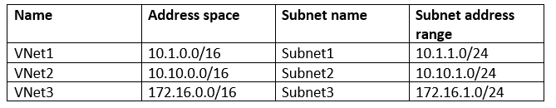

の仮想マシンが含まれています。

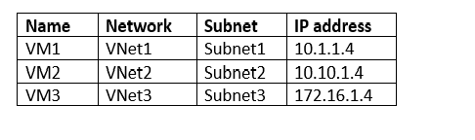

すべての仮想マシンのファイアウォールは、すべてのICMPトラフィックを許可するように構成されています。

次の表にピアリングを追加します。

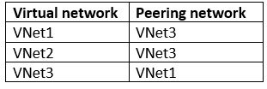

各ステートメントで、ステートメントがtrueの場合は[はい]を選択します。

それ以外の場合は、[いいえ]を選択します。

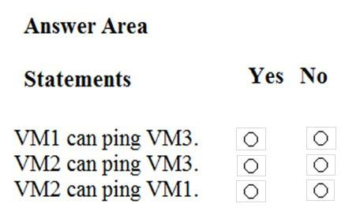

正解： 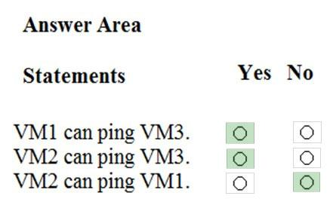

VNet1とVNet3がピアリングされているため、VNet1上のVM1はVNet3上のVM3にpingを実行できます。

VM2 onVNet2は、VNet2とVNet3がピアリングされているため、VNet3上のVM3にpingを実行できます。

VNet2とVNet1の間にピアリングがないため、VM2はVM1にpingを実行できません。

参照：

<https://docs.microsoft.com/en-us/azure/virtual-network/tutorial-connect-virtual-networks-portal>

# Q.8

Azure Active Directory（Azure AD）テナントがあります。

すべてのユーザーがAzureポータルにアクセスするときに多要素認証を使用することを要求する条件付きアクセスポリシーを作成する必要があります。

どの3つの設定を構成する必要がありますか？

回答するには、回答領域で適切な設定を選択します。

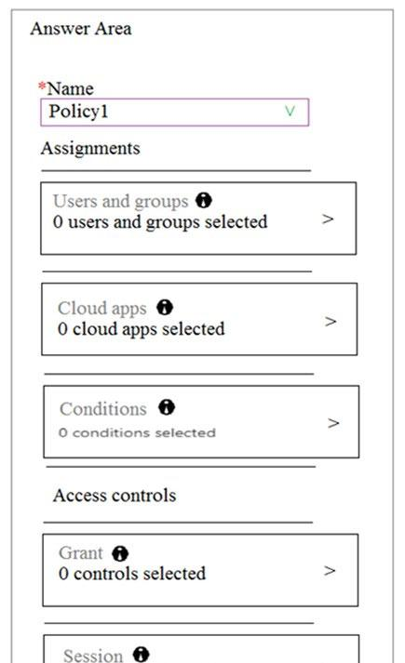

正解： 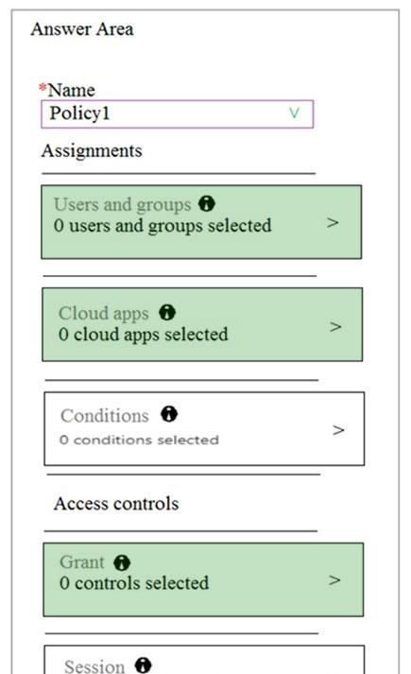

参照：

<https://docs.microsoft.com/en-us/azure/active-directory/conditional-access/app-based-mfa>

# Q.9

オンプレミスネットワーク用にAzureActive Directoryシームレスシングルサインオン（Azure ADシームレスSSO）用のAzure ADConnectを構成します。

ユーザーは、myapps.microsoft.comにアクセスしようとすると、何度もサインインするように求められ、onmicrosoft.comで終わるアカウント名を使用するように強制されると報告しています。

AzureADとオンプレミスのActiveDirectoryの間にUPNの不一致があることがわかりました。

ユーザーがシングルサインオン（SSO）を使用してAzureリソースにアクセスできることを確認する必要があります。

あなたは最初に何をすべきですか？

1. オンプレミスネットワークから、Active Directoryフェデレーションサービス（AD FS）を展開します。
2. Azure ADから、カスタムドメイン名を追加して確認します。
3. オンプレミスネットワークから、ActiveDirectoryドメイン名を含む新しい証明書を要求します。
4. Azure AD Connectを実行しているサーバーから、フィルタリングオプションを変更します。

正解： *B*

UPNは、ユーザーがサインインできるようにするためにAzureADによって使用されます。ユーザーが使用できるUPNは、ドメインが検証されているかどうかによって異なります。ドメインが確認されている場合、そのサフィックスを持つユーザーはAzureADにサインインできます。

これを行うには、ユーザーの同期を開始する前に、AzureADにカスタムドメインを追加して確認する必要があります。

参照：

<https://docs.microsoft.com/en-us/azure/active-directory/hybrid/plan-connect-design-concepts#azure-ad-sign-in>

<https://docs.microsoft.com/en-us/azure/active-directory/hybrid/tshoot-connect-objectsync#detect-upn-mismatch-if-object-is-synced-to-azure-active-directory>

# Q.10

contoso.comという名前のActiveDirectoryフォレストがあります。

シングルサインオン（SSO）メソッドとしてパスワードハッシュ同期を使用するようにAzure AD Connectをインストールして構成します。ステージングモードが有効になります。

同期結果を確認すると、Synchronization ServiceManagerに同期ジョブが表示されていないことがわかります。

同期が正常に完了することを確認する必要があります。

あなたは何をするべきか？

1. Azure PowerShellから、Start-AdSyncSyncCyclPolicyTypeInitialを実行します。
2. Azure AD Connectを実行し、SSOメソッドをパススルー認証に設定します。
3. 同期サービスマネージャーから、完全インポートを実行します。
4. Azure AD Connectを実行し、ステージングモードを無効にします。

正解： *D*

ステージングモードでは、サーバーはインポートと同期のためにアクティブですが、エクスポートは実行されません。インストール中にこれらの機能を選択した場合でも、ステージングモードのサーバーはパスワード同期またはパスワードライトバックを実行していません。ステージングモードを無効にすると、サーバーはエクスポートを開始し、パスワードの同期を有​​効にし、パスワードの書き戻しを有効にします。

参照：

<https://docs.microsoft.com/en-us/azure/active-directory/hybrid/how-to-connect-sync-staging-server>

<https://docs.microsoft.com/en-us/azure/active-directory/hybrid/how-to-connect-sync-operations>

# Q.11

初期ドメイン名を持つAzureActive Directory（Azure AD）テナントがあります。

サードパーティのレジストラに登録されているcontoso.comのドメイン名があります。

@contoso.comのサフィックスを含む名前を持つAzure ADユーザーを作成できることを確認する必要があります。

どの3つのアクションを順番に実行する必要がありますか？

回答するには、適切なコマンドレットをコマンドレットのリストから回答領域に移動し、正しい順序で配置します。

選択して配置：

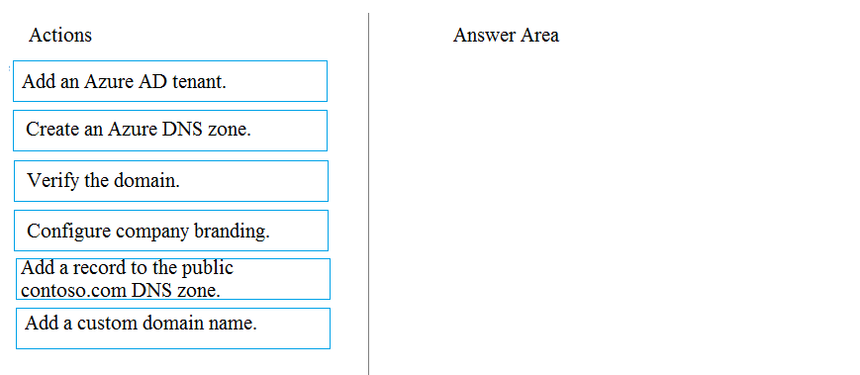

正解： 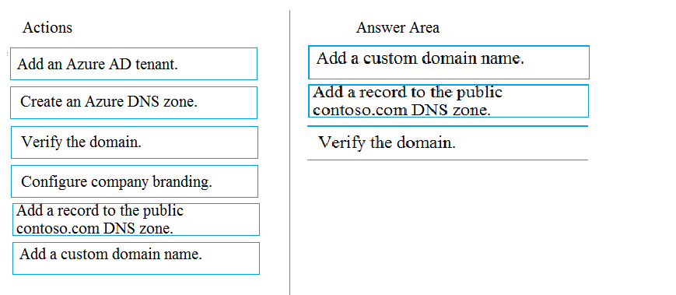

1. カスタムドメイン名をAzureADに追加します。
2. DNS情報をドメインレジストラに追加します。
3. カスタムドメイン名を確認します。

参照：

<https://docs.microsoft.com/en-us/azure/active-directory/fundamentals/add-custom-domain>

# Q.12

100台の仮想マシンを含むAzureサブスクリプションがあります。

仮想マシンを定期的に作成および削除します。

削除できる接続されていないディスクを特定する必要があります。

あなたは何をするべきか？

1. Microsoft Azureストレージエクスプローラーから、アカウント管理のプロパティを表示します。
2. Azure Cost Managementから、CostManagementレポートを作成します。
3. Azureポータルから、アドバイザの推奨事項を構成します。
4. Azure Cost Managementから、[オプティマイザー]タブを開き、レポートを作成します。

正解：A

未使用のディスクはAzure StorageExplorerコンソールで見つけることができます。ストレージアカウントでBlobコンテナーにドリルダウンすると、常駐VHDのリース状態（リース状態によってVHDがリソースによって使用されているかどうかが決まります）と、それがリースされているVMを確認できます。リース状態とVMフィールドが空白である場合は、問題のVHDが使用されていないことを意味します。

注：ManagedByプロパティには、管理対象ディスクが接続されているVMのIDが格納されます。ManagedByプロパティが$ nullの場合、管理対象ディスクがVMに接続されていないことを意味します

参照：

<https://cloud.netapp.com/blog/reduce-azure-storage-costs>

# Q.13

10台の仮想マシンを含むAzureサブスクリプションがあります。

仮想マシンの電源がオフになったとき、再起動したとき、または割り当てが解除されたときに、電子メールメッセージを確実に受信する必要があります。

必要なルールとアクショングループの最小数はいくつですか？

1. 3 つのルールと3つのアクショングループ
2. 1 つのルールと1つのアクショングループ
3. 3 つのルールと1つのアクショングループ
4. 1 つのルールと3つのアクショングループ

正解： *C*

条件ごとに個別のルールが必要です。また、ルールが満たされたときに実行するアクションタイプごとに個別のアクショングループが必要です。

このシナリオでは、3つの条件（仮想マシンの電源がオフ、再起動、または割り当て解除された場合）と1つのアクションタイプ（電子メールメッセージが送信された場合）があります。

参照：

<https://docs.microsoft.com/en-us/azure/azure-monitor/platform/alerts-action-rules>

<https://docs.microsoft.com/en-us/azure/azure-monitor/platform/alerts-metric-overview>

<https://docs.microsoft.com/en-us/azure/azure-monitor/platform/action-groups>

# Q.14

Windows Server 2016Datacenterイメージを使用する仮想マシンスケールセットの展開を自動化することを計画しています。

スケールセット仮想マシンをプロビジョニングするときに、Webサーバーコンポーネントがインストールされていることを確認する必要があります。

どの2つのアクションを実行する必要がありますか？それぞれの正解は、解決策の一部を示しています。

注：正しい選択はそれぞれ1ポイントの価値があります。

1. 構成スクリプトをアップロードします。
2. 自動化アカウントを作成します。
3. Azureのポータルでの新しい仮想マシンのスケールのセットを作成します。
4. Azureのポリシーを作成します。
5. Azure ResourceManagerテンプレートのextensionProfileセクションを変更します。

正解：A、E

# Q.15

Azureサブスクリプションがあります。

100台のAzure仮想マシンがあります。

サービス層をより安価な製品に変更できる、十分に活用されていない仮想マシンをすばやく特定する必要があります。

どのブレードを使用する必要がありますか？

1. カスタマーインサイト
2. モニター
3. アドバイザー
4. メトリクス

正解： *C*

Advisorは、アイドル状態のリソースと十分に活用されていないリソースを特定することで、Azure全体の支出を最適化および削減するのに役立ちます。アドバイザダッシュボードの[コスト]タブから推奨コストを取得できます。

参照：

<https://docs.microsoft.com/en-us/azure/advisor/advisor-cost-recommendations>

# Q.16

アプリは、2つのサブネットを持つ仮想ネットワークを使用します。1つのサブネットがアプリケーションサーバーに使用されます。もう一方のサブネットはデータベースサーバーに使用されます。ネットワーク仮想アプライアンス（NVA）がファイアウォールとして使用されます。

1つの特定のアドレスプレフィックス宛てのトラフィックは、NVAにルーティングされてから、機密データを格納するオンプレミスデータベースサーバーにルーティングされます。

オンプレミスデータベースサーバーへのトラフィックには、ボーダーゲートウェイプロトコル（BGP）ルートが使用されます。

ユーザー定義ルートを作成する方法を推奨する必要があります。

どの2つのオプションをお勧めしますか？それぞれの正解は完全な解決策を提示します。

注：正しい選択はそれぞれ1ポイントの価値があります。

1. 仮想ネットワークの構成には、VPNを使用してください。
2. ネクストホップタイプには、仮想ネットワークピアリングを使用します。
3. 仮想ネットワーク構成には、AzureExpressRouteを使用します。
4. ネクストホップタイプには、仮想ネットワークゲートウェイを使用します。

正解： *AD*

Azureでカスタムまたはユーザー定義のルートを作成して、Azureの既定のシステムルートを上書きしたり、サブネットのルートテーブルにルートを追加したりできます。ユーザー定義ルートを作成するときに、次のネクストホップタイプを指定できます。

* 仮想アプライアンス：仮想アプライアンスは、通常、ファイアウォールなどのネットワークアプリケーションを実行する仮想マシンです。
* 仮想ネットワークゲートウェイ：特定のアドレスプレフィックス宛てのトラフィックを仮想ネットワークゲートウェイにルーティングするタイミングを指定します。仮想ネットワークゲートウェイは、タイプVPNで作成する必要があります。

ExpressRouteではカスタムルートにBGPを使用する必要があるため、ユーザー定義ルートでタイプExpressRouteとして作成された仮想ネットワークゲートウェイを指定することはできません。

* なし：トラフィックを宛先に転送するのではなく、トラフィックをアドレスプレフィックスにドロップするタイミングを指定します。
* 仮想ネットワーク：仮想ネットワーク内のデフォルトのルーティングをいつオーバーライドするかを指定します。
* インターネット：アドレスプレフィックス宛てのトラフィックをインターネットに明示的にルーティングする場合、またはパブリックIPアドレスがAzureバックボーンネットワーク内に保持されているAzureサービス宛てのトラフィックが必要な場合を指定します。

不正解：

B：ユーザー定義ルートのネクストホップタイプとしてVNetピアリングまたはVirtualNetworkServiceEndpointを指定することはできません。VNetピアリングまたはVirtualNetworkServiceEndpointネクストホップタイプのルートは、仮想ネットワークピアリングまたはサービスエンドポイントを構成するときに、Azureによってのみ作成されます。

C：ExpressRouteではカスタムルートにBGPを使用する必要があるため、ユーザー定義ルートでタイプExpressRouteとして作成された仮想ネットワークゲートウェイを指定することはできません。

参照：

<https://docs.microsoft.com/en-us/azure/virtual-network/virtual-networks-udr-overview>

VPNとExpressRouteの両方がBGPをサポートしています。ExpressRouteが推奨されるアプローチですが、UDRを介してExpressにトラフィックを強制することはできないため、答えはVPNです。したがって、UDRの作成はVPN用になります。

# Q.17

仮想マシン（VM）で実行される単一のアプリケーションで構成されるAzureのソリューションを管理します。アプリケーションへのトラフィックが劇的に増加しました。

アプリケーションでダウンタイムが発生してはならず、スケーリングを動的に定義する必要があります。

VMがワークロードを処理できるようにするには、自動スケーリング戦略を定義する必要があります。

どの3つのオプションをお勧めしますか？それぞれの正解は完全な解決策を提示します。

注：正しい選択はそれぞれ1ポイントの価値があります。

1. アプリケーションの自動垂直スケーリングをデプロイします。
2. VMの可用性セットを作成します。
3. VMのスケールのセットを作成します。
4. アプリケーションの自動水平スケーリングをデプロイします。
5. カスタム自動スケール実装を展開します。

正解：C、D、E

D>水平スケーリングではダウンタイムが発生しないvs水平スケーリング（vmsのサイズ変更ではvmバウンス=ダウンタイムが発生する）

E> Microsoftは、「顧客エクスペリエンスを向上させるための許容可能なパフォーマンスを定義するルールを作成します。これらの定義されたしきい値に達すると、自動スケールルールスケールセットの容量を調整するためのアクションを実行してください。」たとえば、ホストベースのメトリックと またはスケジュール。

C>水平スケーリングはすべてのVMが同じSKUであるスケールセットでのみ実行されます。

A>VMのサイズ変更（垂直スケーリング）ではダウンタイムが発生するため、これは質問で定義された要件です。

B>水平スケーリングはスケールセットでのみ行われるため間違っています。Av SetにはさまざまなSKUがあり、Fault＆Updateドメインの許容範囲に対応しており、自動スケーリングとは関係ありません。

# Q.18

Microsoft Azure App ServiceのWebアプリ機能を使用して、TierD1アプリサービスプランを使用するWebアプリを開発します。

トラフィックの急増により、ページの読み込み時間が長くなりました。

CPU負荷が約85％になったときに、Webアプリが自動的にスケーリングするようにし、コストを最小限に抑える必要があります。

どの4つのアクションを順番に実行する必要がありますか？

回答するには、適切なアクションをアクションのリストから回答領域に移動し、正しい順序で配置します。

注：回答の選択肢の複数の順序が正しいです。選択した正しい注文のいずれかに対してクレジットを受け取ります。

選択して配置：

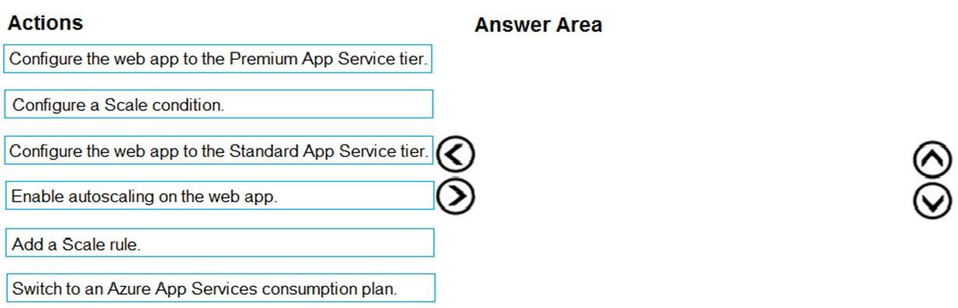

正解： 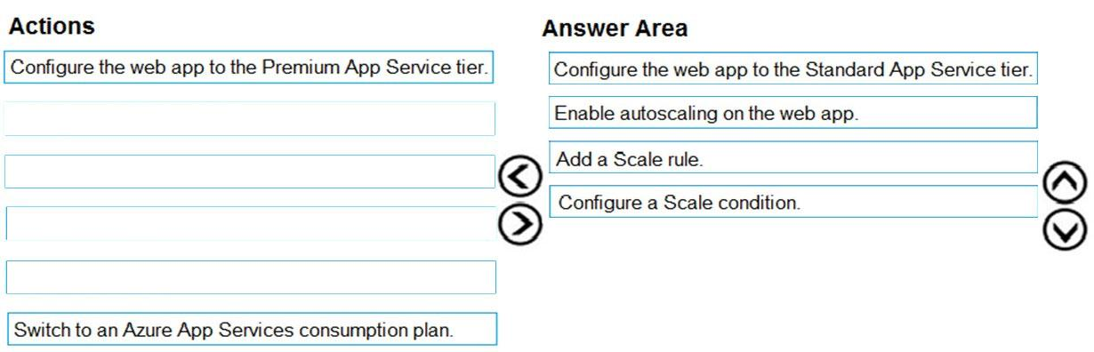

参照：

<https://docs.microsoft.com/en-us/azure/azure-monitor/platform/autoscale-get-started>

1. Webアプリを標準のアプリサービス層に構成します
2. Webアプリで自動スケーリングを有効にします
3. スケールルールを追加します（これは、 cpuメトリック）
4. スケール条件を構成します（これは、スケジューリングなどのオプション設定です）

# Q.19

VNet1という名前の仮想ネットワークを含むAzureサブスクリプションがあります。VNet1は10.0.0.0/16のIPアドレス空間を使用し、次の表のサブネットを含みます。

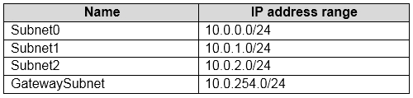

Subnet1には、ルーターとして動作するVM1という名前の仮想アプライアンスが含まれています。RT1という名前のルーティングテーブルを作成します。

すべてのインバウンドトラフィックをVM1を介してVNet1にルーティングする必要があります。

RT1をどのように構成する必要がありますか？

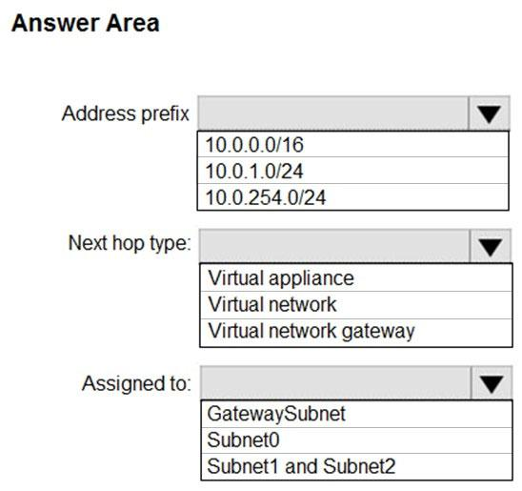

正解： 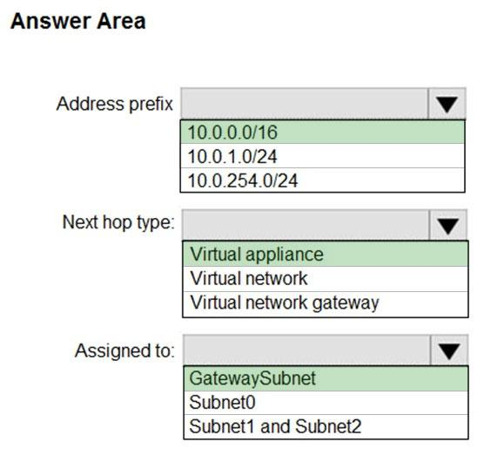

# Q.20

社内のアプリケーションに認証を実装しています。

Azure Active Directory（Azure AD）にセルフサービスパスワードリセット（SSPR）と多要素認証（MFA）を実装することを計画しています。

MFAとSSPRの両方に使用できる認証メカニズムを選択する必要があります。

どの2つの認証方法を使用する必要がありますか？それぞれの正解は完全な解決策を提示します。

注：正しい選択はそれぞれ1ポイントの価値があります。

1. ショートメッセージサービス（SMS）メッセージ
2. 認証アプリ
3. メールアドレス
4. セキュリティの質問
5. アプリのパスワード

正解： *AB*

次の認証メカニズムはMFAとSSPRの両方に使用できます。

* ショートメッセージサービス（SMS）メッセージ
* Azure ADパスワード
* Microsoft Authenticatorアプリ
* 音声通話

不正解：

C、D：

次の認証メカニズムは次の目的で使用されます。

SSPRのみ：

* 電子メールアドレス
* セキュリティに関する質問

E：アプリのパスワード認証メカニズムはMFAにのみ使用できますが、特定の場合にのみ使用できます。

参照：

<https://docs.microsoft.com/en-us/azure/active-directory/authentication/concept-authentication-methods>

# Q.21

10個の仮想ネットワークを含むAzureサブスクリプションがあります。仮想ネットワークは、個別のリソースグループでホストされます。

別の管理者は、サブスクリプションに複数のネットワークセキュリティグループ（NSG）を作成することを計画しています。

NSGが作成されるときに、仮想ネットワーク間のTCPポート8080が自動的にブロックされるようにする必要があります。

解決策：リソースロックを作成してから、サブスクリプションにロックを割り当てます。

これは目標を達成していますか？

1. はい
2. いいえ

正解： *B*

本番/重要なAzureリソースを誤って削除しないようにフリーズまたはロックするにはどうすればよいですか？Azureリソースロックを使用して、ASMリソースとARMリソースの両方でこれを行う方法があります。

参照：

<https://blogs.msdn.microsoft.com/azureedu/2016/04/27/using-azure-resource-manager-policy-and-azure-lock-to-control-your-azure-resources/>

# Q.22

Subscription1という名前のAzureサブスクリプションがあります。Subscription1には、RG1という名前のリソースグループが含まれています。RG1には、テンプレートを使用してデプロイされたリソースが含まれています。

RG1でリソースが作成された日時を表示する必要があります。

解決策：RG1ブレードから、[自動化スクリプト]をクリックします。

これは目標を達成していますか？

1. はい
2. いいえ

正解： *B*

RG1ブレードから、[展開の

参照]をクリックします：

<https://docs.microsoft.com/en-us/azure/azure-resource-manager/templates/template-tutorial-create-first-template?tabs=azure-powershell>

# Q.23

Subscription1という名前のAzureサブスクリプションがあります。Subscription1には、RG1という名前のリソースグループが含まれています。RG1には、テンプレートを使用してデプロイされたリソースが含まれています。

RG1でリソースが作成された日時を表示する必要があります。

解決策：サブスクリプションブレードからサブスクリプションを選択し、[リソースプロバイダー]をクリックします。

これは目標を達成していますか？

1. はい
2. いいえ

解答：B

RG1ブレードから Deploymentをクリック

# Q.24

Subscription1という名前のAzureサブスクリプションがあります。Subscription1には、RG1という名前のリソースグループが含まれています。RG1には、テンプレートを使用してデプロイされたリソースが含まれています。

RG1でリソースが作成された日時を表示する必要があります。

解決策：RG1ブレードから、「デプロイメント」をクリックします。

これは目標を達成していますか？

1. はい
2. いいえ

解答：A

# Q.25

VNet1という名前の仮想ネットワーク上に複数のAzure仮想マシンがあります。VNet1には、10.2.0.0 / 24および10.2.9.0/24アドレス空間を持つ2つのサブネットがあります。

次の展示に示すように、AzureStorageアカウントを構成します。

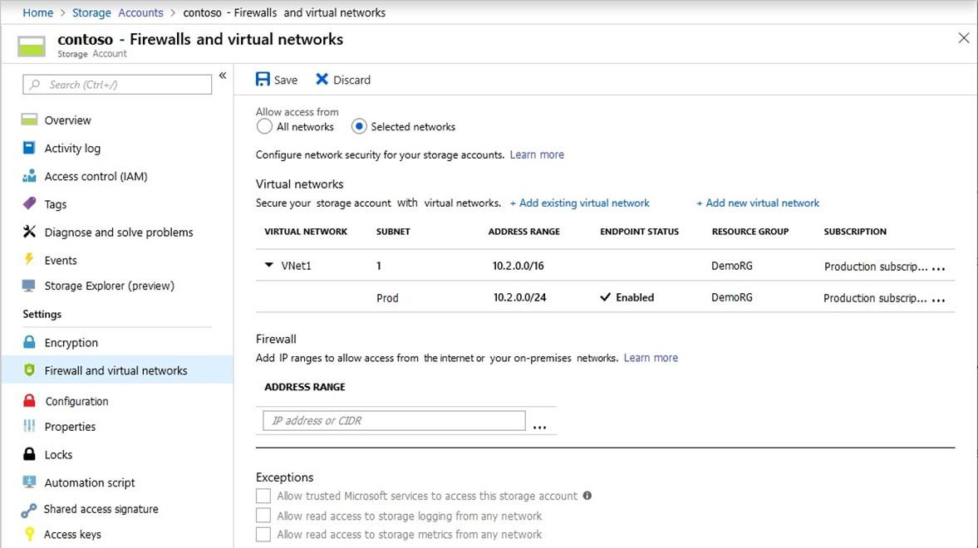

ドロップダウンメニューを使用して、図に示されている情報に基づいて各ステートメントを完了する回答の選択肢を選択します。

注：正しい選択はそれぞれ1ポイントの価値があります。

ホットエリア：

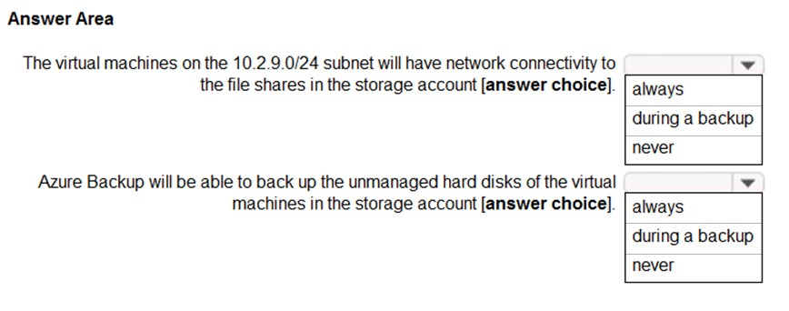

10.2.9.0/24サブネット上の仮想マシンは、ストレージアカウントのファイル共有へのネットワーク接続を行います[回答の選択]。

Azure Backupは、ストレージアカウント内の仮想マシンの管理されていないハードディスクをバックアップできるようになります[回答の選択]。

元の解答

最初：always、最後：never

私の解答

最初：never、最後：never

ディスカッション、

never、neverが多数。

そもそも、問題のスクリーンショットが間違っている可能性がある。

# Q.26

あなたは東米国2のAzureの領域にAzureストレージアカウントを作成する

あなたは、次の要件を満たしストレージアカウントを作成する必要があります

-レプリケート同期を

-地域における単一のデータセンターに障害が発生した場合に利用可能なまま

どのようにすべきストレージアカウントを構成しますか？回答するには、回答領域で適切なオプションを選択します。

注：正しい選択はそれぞれ1ポイントの価値があります。

ホットエリア：

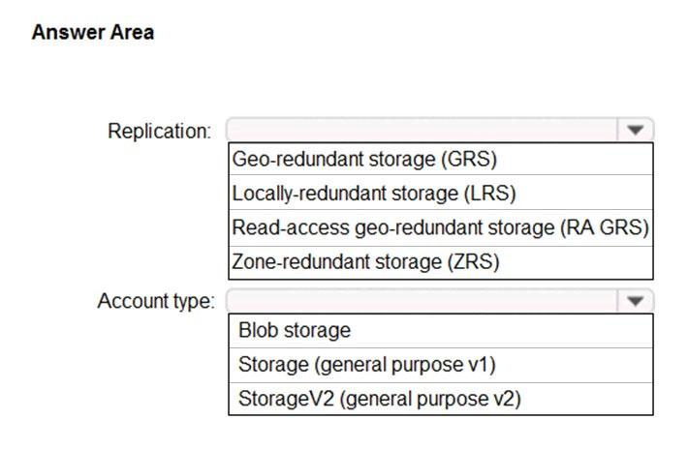

正解： 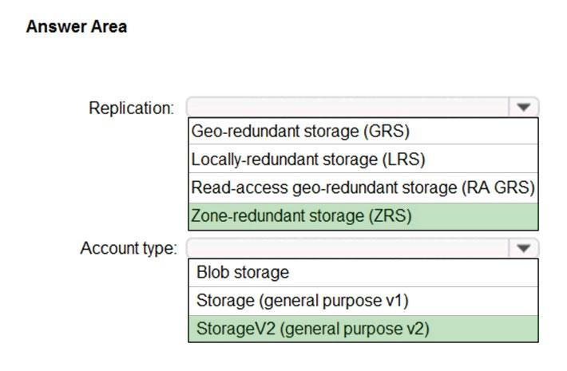

ボックス1：ゾーン冗長ストレージ（ZRS）

ゾーン冗長ストレージ（ZRS）は、単一のリージョン内の3つのストレージクラスター間でデータを同期的に複製します。

リージョン内のデータセンターが

GRSに障害を起こし、RA GRSが非同期レプリケーションを使用する場合、LRSは使用可能なままになりません。

ボックス2：StorageV2（汎用V2）

ZRSはGPv2のみをサポートします。

参照：

<https://docs.microsoft.com/en-us/azure/storage/common/storage-redundancy>

<https://docs.microsoft.com/en-us/azure/storage/common/storage-redundancy-zrs>

# Q.27

-Windows Server2016を実行するServer1という名前のオンプレミスファイルサーバーがあります。

Azureファイル共有を含むAzureサブスクリプションがあります。

Azure File Sync Storage Sync Serviceをデプロイし、同期グループを作成します。

Server1からAzureにファイルを同期する必要があります。

どの3つのアクションを順番に実行する必要がありますか？

回答するには、適切なアクションをアクションのリストから回答領域に移動し、正しい順序で配置します。

選択して配置：

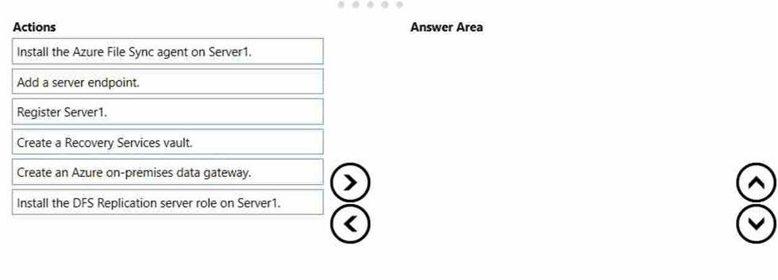

正解： 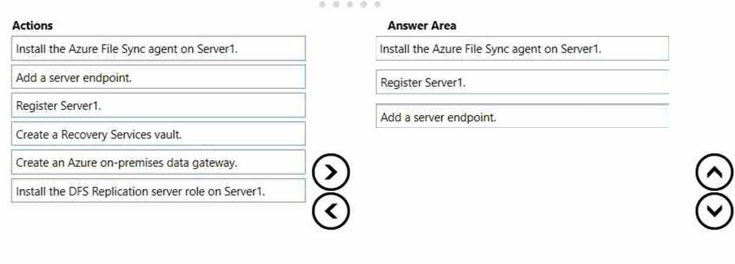

ステップ1：Server1にAzure File SyncエージェントをインストールするAzureFile

Syncエージェントは、Windows ServerをAzureファイル共有と同期できるようにするダウンロード可能なパッケージです

。ステップ2：Server1を登録します。

WindowsServerをStorageSyncServiceに

登録するWindowsServerをStorageSync Serviceに登録すると、サーバー（またはクラスター）とStorage SyncServiceの間に信頼関係が確立されます。

手順3：サーバーエンドポイントを追加する-

同期グループとクラウドエンドポイントを作成します。

同期グループは、一連のファイルの同期トポロジを定義します。同期グループ内のエンドポイントは、相互に同期されます。同期グループには、Azureファイル共有と1つ以上のサーバーエンドポイントを表す1つのクラウドエンドポイントが含まれている必要があります。サーバーエンドポイントは、登録済みサーバー上のパスを表します。

参照：

<https://docs.microsoft.com/en-us/azure/storage/files/storage-sync-files-deployment-guide>

# Q.28

Azure Import / Exportサービスを使用して、ファイルをストレージアカウントにコピーすることを計画しています。

ドライブをインポートジョブ用に準備する前に、どの2つのファイルを作成する必要がありますか？それぞれの正解は、解決策の一部を示しています。

注：正しい選択はそれぞれ1ポイントの価値があります。

1. データセットCSVファイル
2. XMLマニフェストファイル
3. ドライブセットCSVファイル
4. PowerShellPS1ファイル
5. JSONの設定ファイル

<https://docs.microsoft.com/ja-jp/azure/import-export/storage-import-export-data-to-files?tabs=azure-portal>

解答：A、C

# Q.29

contosostorageという名前のAzureStorageアカウントを作成します。

dataという名前のファイル共有を作成する予定です。

ユーザーは、Windows 10

を実行しているホームコンピューターからデータファイル共有にドライブをマップする必要があります。ホームコンピューターとデータファイル共有の間でどのアウトバウンドポートを開く必要がありますか？

1. 80
2. 443
3. 445
4. 3389

解答：C

追加するだけで、インターネットセーフ（ポート445）であるSMB3.0を使用するためWindows10を指定します..レガシーWindowsO / Sの場合、SMBプロトコルを開くのはベストプラクティスではないため、古いバージョンのSMBを無効にする必要があります（以前）-SMB3.0の使用を強制する必要があります

ポート445が開いていることを確認します。SMBプロトコルでは、TCPポート445が開いている必要があります。ポート445がブロックされている場合、接続は失敗します。

参照：

<https://docs.microsoft.com/en-us/azure/storage/files/storage-how-to-use-files-windows>

# Q.30

Subscription1という名前のAzureサブスクリプションがあります。

Subscription1には、次の表の仮想マシンが

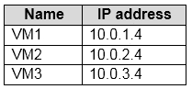

含まれています。Subscription1には、次の表のサブネットを持つVNet1という名前の仮想ネットワークが含まれています。

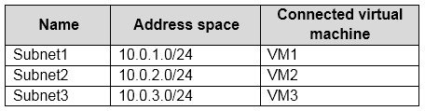

VM3には、NIC3という名前のネットワークアダプターを含む複数のネットワークアダプターがあります。NIC3でIP転送が有効になっています。ルーティングはVM3で有効になっています。

次のテーブルのルーターを含むRT1という名前のルートテーブルを作成します。

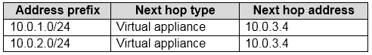

RT1をSubnet1とSubnet2に適用します。

次の各ステートメントについて、ステートメントがtrueの場合は、[はい]を選択します。それ以外の場合は、[いいえ]を選択します。

注：正しい選択はそれぞれ1ポイントの価値があります。

ホットエリア：

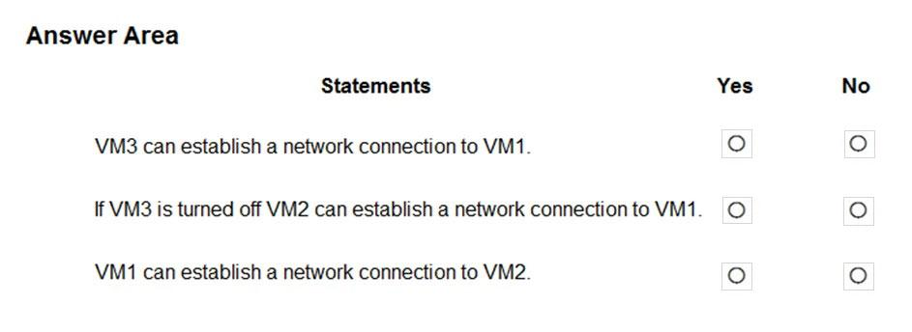

正解： 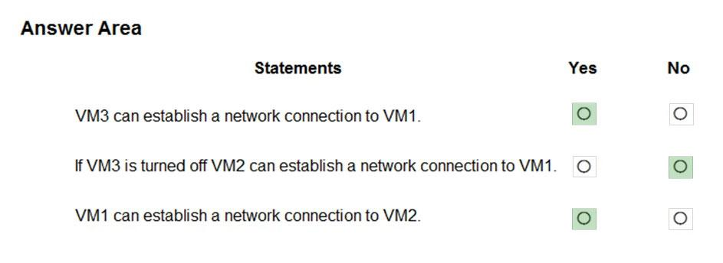

IP転送により、ネットワークインターフェイスが接続されている仮想マシンが有効になります。

* ネットワークインターフェイスに割り当てられたIP構成のいずれかに割り当てられたIPアドレスの1つ宛てではないネットワークトラフィックを受信します。
* ネットワークインターフェイスのIP構成の1つに割り当てられているものとは異なる送信元IPアドレスでネットワークトラフィックを送信します。

この設定は、仮想マシンが転送する必要のあるトラフィックを受信する仮想マシンに接続されているすべてのネットワークインターフェイスに対して有効にする必要があります。仮想マシンは、複数のネットワークインターフェイスが接続されているか、単一のネットワークインターフェイスが接続されているかに関係なく、トラフィックを転送できます。

ボックス1：はい

ルーティングテーブルにより、VM3からVM1およびVM2への接続が可能になります。また、VM3でIP転送が有効になっているため、VM3はVM1に接続できます。

ボックス2：いいえ

VM2がVM1に接続するには、IP転送があるVM3をオンにする必要があります。

ボックス3：はい

ルーティングテーブルは、VM1およびVM2からVM3への接続を許可します。VM3でのIP転送により、VM1はVM3を介してVM2に接続できます。

参照：

<https://docs.microsoft.com/en-us/azure/virtual-network/virtual-networks-udr-overview>

<https://www.quora.com/What-is-IP-forwarding>

次の理由で正しいとすると、サブネット1（10.0.1.0/24）およびサブネット2（10.0.2.0/24）からVM3への接続が許可されるため、VM1とVM2はVM3との接続を確立できますが、その逆も同様です。したがって、vm3はvm1およびvm2への接続を確立できます。理想的には、VNet内のサブネット（同じまたは異なる）に接続されたNICは、追加の構成なしで相互に通信できますが、ここのようにユーザー定義ルート（UDR）を定義すると、システムルートよりも優先されます

# Q.31

あなたは、次の展示に示す構成を有するVNet1という名前の仮想ネットワークを持っています。

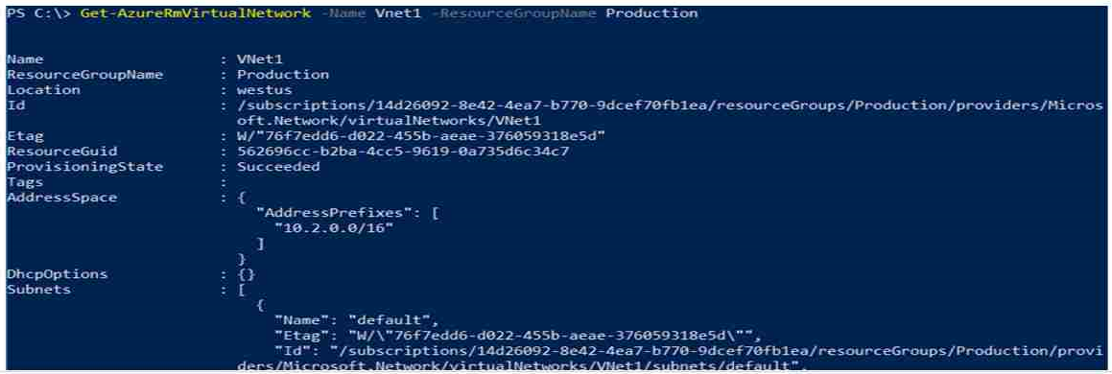

ドロップダウンメニューを使用して、図に示されている情報に基づいて各ステートメントを完了する回答の選択肢を選択します。

注：正しい選択はそれぞれ1ポイントの価値があります。

ホットエリア：

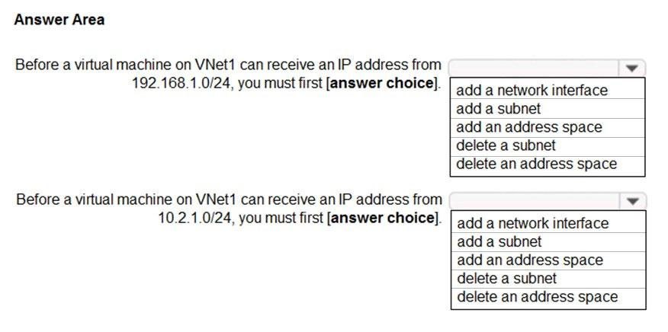

正解： 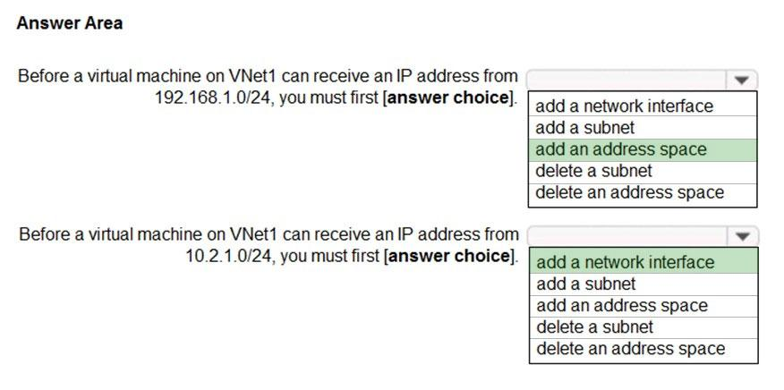

ボックス1：アドレス空間を追加する

仮想ネットワーク内のIaaS仮想マシン（VM）とPaaSロールインスタンスは、接続されているサブネットのアドレス空間に基づいて、指定した範囲からプライベートIPアドレスを自動的に受信しますに。192.168.1.0/24アドレス空間を追加する必要があります。

~~ボックス2：ネットワークインターフェイスを追加します~~

10.2.1.0 / 24ネットワークが存在します。ネットワークインターフェイスを追加する必要があります。

参照：

<https://docs.microsoft.com/en-us/office365/enterprise/designing-networking-for-microsoft-azure-iaas>

<https://docs.microsoft.com/en-us/azure/virtual-network/virtual-networks-static-private-ip-arm-pportal>

ボックス1: アドレススペースを追加

ボックス2: サブネットを追加することです。

<https://vceguide.com/hotspot-734/>

で入手できるため、より大きなスクリーンショット(次のページ参照)では、VNETアドレススペースCIDRは10.2.0.0/16であり、デフォルトのサブネットCIDRは10.2.0.0/24です。

デフォルトのサブネットのVMは要求されたIPを取得しません。

CIDR：10.2.1.0/24でサブネットを作成し、そのサブネットにVMを作成する必要があります。

サブネットを追加しないとNICを追加できないため、確実に答えます。

**サブネットを追加します。**

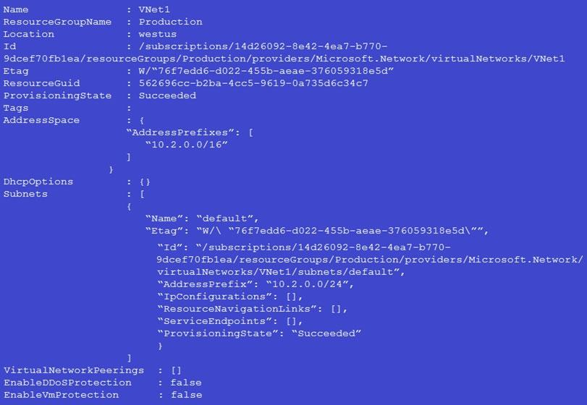

# Q.32

Subscription1という名前のAzureサブスクリプションがあります。Subscription1には、次の表のリソースが含まれています。

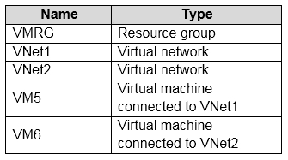

Azureでは、adatum.comという名前のプライベートDNSゾーンを作成します。登録仮想ネットワークをVNet2に設定します。adatum.comゾーンが構成されていることを、次の展示に示します。

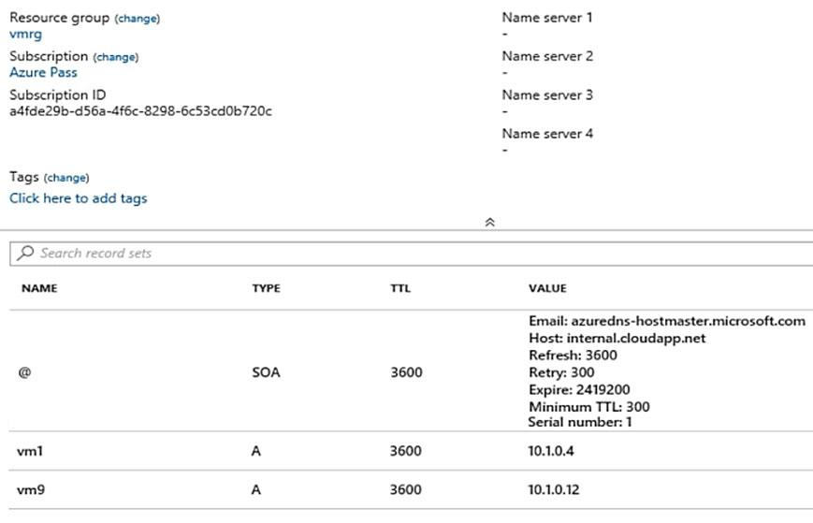

次の各ステートメントについて、ステートメントがtrueの場合は、[はい]を選択します。それ以外の場合は、[いいえ]を選択します。

注：正しい選択はそれぞれ1ポイントの価値があります。

ホットエリア：

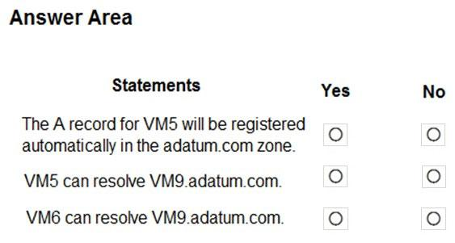

VM5のAレコードは、adatum.comゾーンに自動的に登録されます。

正解： 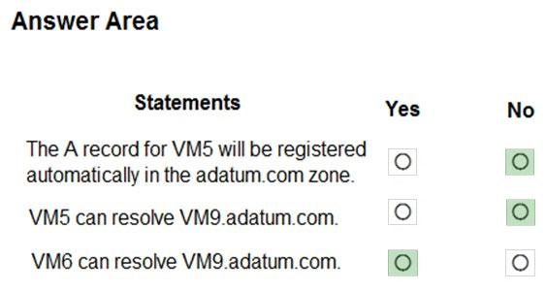

ボックス1：いいえ

Azure DNSは、登録仮想ネットワークとしてプライベートゾーンにリンクされている単一の仮想ネットワークから仮想マシンの自動登録を提供します。ただし、VM5は登録仮想ネットワークに属していません。

ボックス2：いいえ

フォワードDNS解決は、解決仮想ネットワークとしてプライベートゾーンにリンクされている仮想ネットワーク全体でサポートされています。VM5は解像度仮想ネットワークに属しています。

ボックス3：はい

VM6は登録仮想ネットワークに属しており、DNSゾーンにVM9のA（ホスト）レコードが存在します。

デフォルトでは、登録仮想ネットワークは、ゾーンに対するDNS解決が登録仮想ネットワーク内の任意の仮想マシンから機能するという意味で、解決仮想ネットワークとしても機能します。

参照：<https://docs.microsoft.com/en-us/azure/dns/private-dns-overview>

<https://docs.microsoft.com/ja-jp/azure/dns/private-dns-overview>

DNSはVNet1に登録されており、VNetはピアリングされていません。

1.いいえ。VM5はVNET1にないため、登録されません。

2.いいえ。VM5はVNET1にないため、VM9は解決されません。

3.はい。 VM6はVNET1にあり、VM9にはAレコードがあるため、VM9は解決されます。

# Q.33

展示に示されているように、VNet1という名前の仮想ネットワークがあります。（[展示]タブをクリックします。）

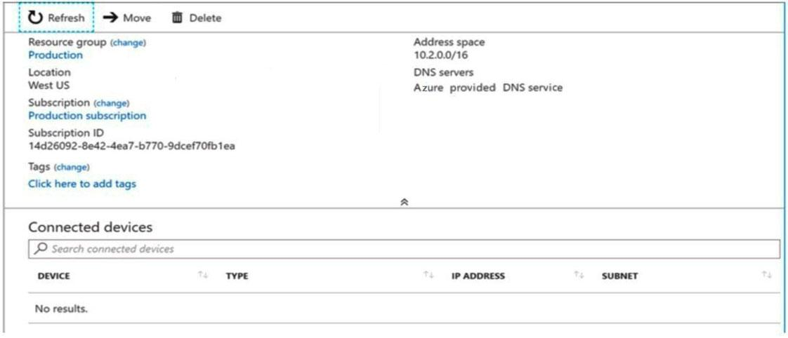

VNet1に接続されているデバイスはありません。

同じリージョン内のVNet2という名前の別の仮想ネットワークにVNet1をピアリングすることを計画しています。VNet2のアドレス空間は10.2.0.0/16です。

ピアリングを作成する必要があります。

あなたは最初に何をすべきですか？

1. ゲートウェイサブネットをVNet1に追加します。
2. VNet1とVNet2上のサブネットを作成します。
3. 変更VNet1のアドレス空間
4. 設定VNet2上のサービスエンドポイント

正解： *C*

ピアリングする仮想ネットワークには、重複しないIPアドレス空間が必要です。この展示は、VNet1のアドレス空間が10.2.0.0/16であり、これはVNet2と同じであるため、重複していることを示しています。VNet1のアドレス空間を変更する必要があります。

参照：

<https://docs.microsoft.com/en-us/azure/virtual-network/virtual-network-manage-peering#requirements-and-constraints>

# Q.34～Q.45までシミュレーションであるためパス

# Q.46

Azure Resource Managerテンプレートを使用して、20台のAzure仮想マシンをデプロイすることを計画しています。仮想マシンは

、Azure Marketplaceイメージを使用して、最新バージョンのWindows Server 2016Datacenterを実行します。

テンプレートのstorageProfileセクションに入力する必要があります。

storageProfileセクションをどのように完了する必要がありますか？回答するには、回答領域で適切なオプションを選択します。

注：正しい選択はそれぞれ1ポイントの価値があります。

ホットエリア：

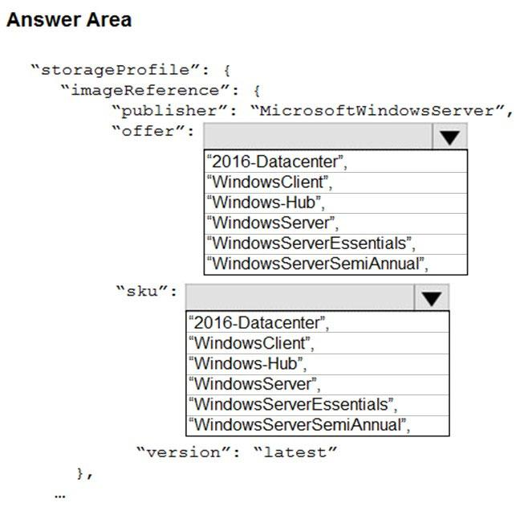

正解： 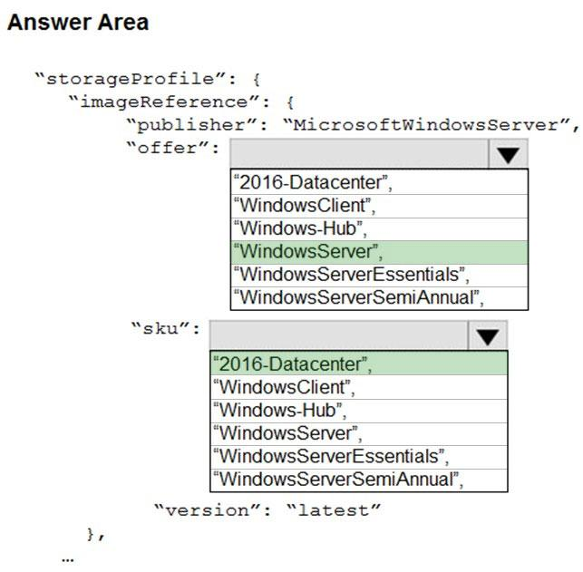

"storageProfile": {

"imageReference": {

"publisher": "MicrosoftWindowsServer",

"offer": "WindowsServer",

"sku": "2016-Datacenter",

"version": "latest"

},

References:

<https://docs.microsoft.com/en-us/rest/api/compute/virtualmachines/createorupdate>

# Q.47

Subscription1とSubscription2という名前の2つのサブスクリプションを含むAzureテナントがあります。

Subscription1では、Windows Server2016を実行するServer1という名前の仮想マシンを展開します。Server1は管理対象ディスクを使用します。

Server1をSubscription2に移動する必要があります。ソリューションは、管理の労力を最小限に抑える必要があります。

あなたは最初に何をすべきですか？

1. Subscription2に新しい仮想マシンを作成します。
2. Subscription2で、仮想ディスクのコピーを作成します
3. 仮想ディスクのスナップショットを作成する
4. Azure PowerShellから、Move-AzureRmResourceコマンドレットを実行します

正解： *D*

既存のリソースを別のリソースグループまたはサブスクリプションに移動するには、Move-AzureRmResourceコマンドレットを使用します。

参照：

https://docs.microsoft.com/en-in/azure/azure-resource-manager/resource-group-move-resources#move-resources

注意すべき重要な点は、AzureRM PowerShellモジュールが2024年2月29日に廃止されることです。この質問が試験に表示される場合、MSが提供するオプションの1つは、

「Move-AzureRmResource」の代替または後継である「Move-AzResource」

である可能性があります。

# Q.48

Azureサブスクリプションがあります。

VM1という名前のオンプレミス仮想マシンがあります。VM1の設定が展示されています。（[Exhibit]タブをクリックします。）

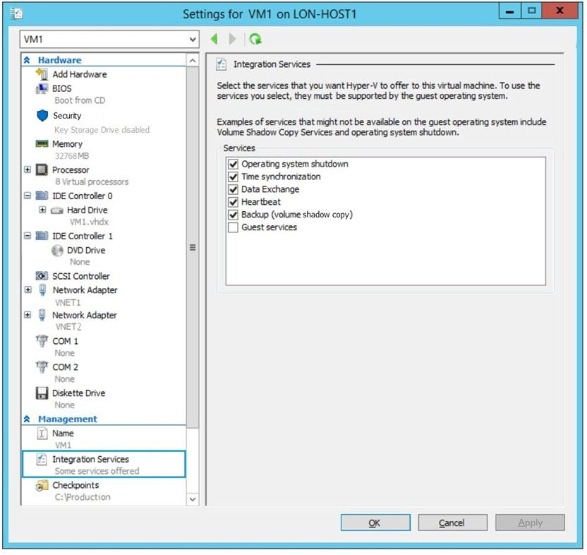

VM1に接続されたディスクをAzure仮想マシンのテンプレートとして使用できることを確認する必要があります。

VM1で何を変更する必要がありますか？

1. プロセッサ
2. 記憶
3. 統合サービス
4. ハードドライブ
5. ネットワークアダプター

正解： *D*

展示から、ディスクがVHDX形式であることがわかります。

オンプレミスからMicrosoftAzureにWindows仮想マシン（VM）をアップロードする前に、仮想ハードディスク（VHDまたはVHDX）を準備する必要があります。Azureは、VHDファイル形式で固定サイズのディスクを持つ第1世代のVMのみをサポートします。VHDに許可される最大サイズは1,023GBです。第1世代のVMをVHDXファイルシステムからVHDに変換したり、動的に拡張するディスクから固定サイズに変換したりできます。

参照：

<https://docs.microsoft.com/en-us/azure/virtual-machines/windows/prepare-for-upload-vhd-image?toc=azure%20virtual-machines%20windows%20toc.json>

# Q.49

次の展示に示すように、Azureポリシーがあります。

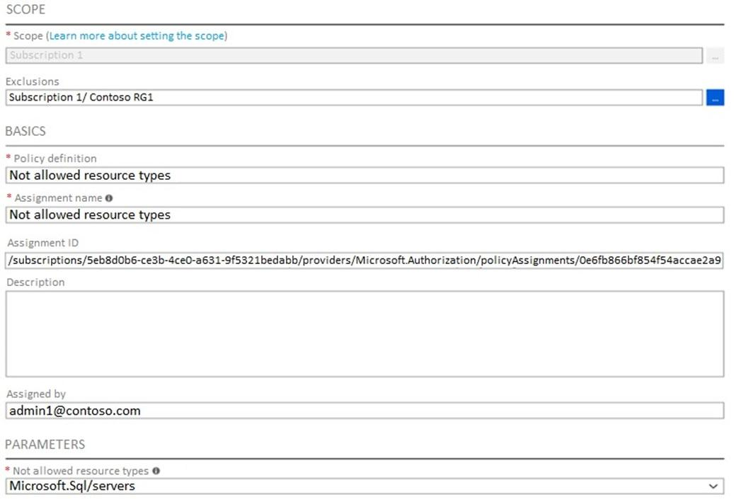

ポリシーの効果は何ですか？

1. サブスクリプション1内の任意のリソースグループにAzureSQLサーバーを作成できます。
2. あなただけContosoRG1にAzureのSQLサーバーを作成することができます。
3. あなただけContosoRG1にAzureのSQL Serverを作成することが防止されます。
4. サブスクリプション1のどこにもAzureSQLサーバーを作成できません。

正解： *B*

ContosoRG1を除いて、サブスクリプション1のどこにもAzureSQLサーバーを作成できません。

Exclusions Subscription1/ContosoRG1

# Q.50

社内の4つの部門で使用されているAzureサブスクリプションがあります。サブスクリプションには、10個のリソースグループが含まれています。各部門は、いくつかのリソースグループのリソースを使用します。

財務部門にレポートを送信する必要があります。レポートには、各部門のコストを詳しく説明する必要があります。

どの3つのアクションを順番に実行する必要がありますか？回答するには、適切なアクションをアクションのリストから回答領域に移動し、正しい順序で配置します。

選択して配置：

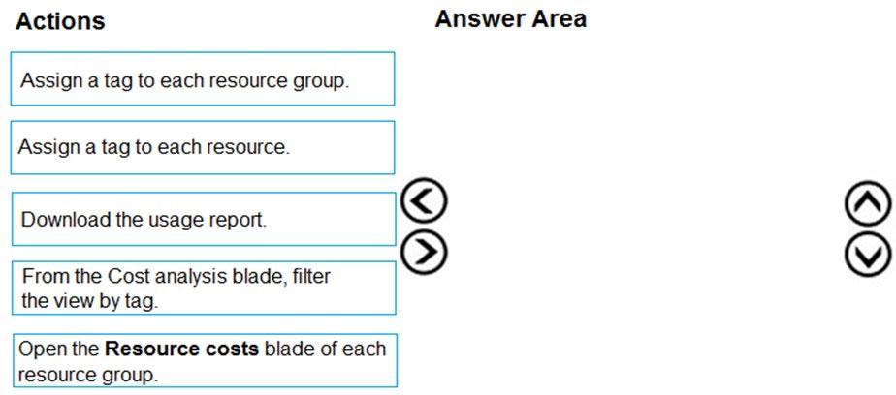

正解： 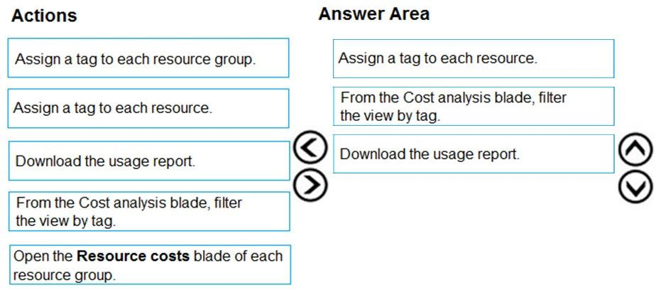

ボックス1：各リソースにタグを割り当てます。

Azureリソースにタグを適用してメタデータを提供し、それらを分類法に論理的に整理します。タグを適用すると、そのタグ名と値を使用してサブスクリプション内のすべてのリソースを取得できます。各リソースまたはリソースグループには、最大15のタグ名/値のペアを含めることができます。リソースグループに適用されたタグは、そのリソースグループ内のリソースに継承されません。

ボックス2：コスト分析ブレードから、タグでビューをフィルタリングします。

サービスを実行した後、定期的にコストを確認します。Azureポータルで現在の支出と燃焼率を確認できます。

1. Azureポータルの[サブスクリプション]ブレードにアクセスして、サブスクリプションを選択します。

1.ポップアップブレードにコストの内訳と燃焼率が表示されます。

2.左側のリストで[コスト分析]をクリックして、リソースごとのコストの内訳を確認します。サービスを追加してから24時間待ってから、データを入力してください。

3.タグ、リソースグループ、タイムスパンなどのさまざまなプロパティでフィルタリングできます。[適用]をクリックしてフィルターを確認し、ビューを

コンマ区切り値（.csv）ファイルにエクスポートする場合は[ダウンロード]をクリックします。

ボックス3：使用状況レポートをダウンロードする

参照：

<https://docs.microsoft.com/en-us/azure/azure-resource-manager/resource-group-using-tags>

<https://docs.microsoft.com/en-us/azure/billing/billing-getting-started>

# Q.51

RG1という名前のリソースグループを含むAzureサブスクリプションがあります。RG1には100台の仮想マシンが含まれています。

あなたの会社には、Manufacturing、Sales、Financeという名前の3つのコストセンターがあります。

各仮想マシンを特定のコストセンターに関連付ける必要があります。

あなたは何をするべきか？

1. 仮想マシンに拡張機能を追加します
2. 仮想マシンのインベントリ設定を変更する
3. 仮想マシンにタグを割り当てる
4. 仮想マシンのロックを構成する

正解： *C*

Azureリソースにタグを適用して、それらを分類法に論理的に整理します。各タグは、名前と値のペアで構成されます。タグを適用すると、そのタグ名と値を使用してサブスクリプション内のすべてのリソースを取得できます。

タグを使用すると、さまざまなリソースグループから関連するリソースを取得できます。

このアプローチは、請求または管理のためにリソースを整理する必要がある場合に役立ちます。

参照：

<https://docs.microsoft.com/en-us/azure/billing/billing-getting-started>

<https://docs.microsoft.com/en-us/azure/azure-resource-manager/resource-group-using-tags>

# Q.52

あなたの会社には、次の表に示す仮想化ホストを含​​む仮想化環境があります。

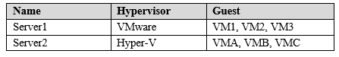

仮想マシンは、次の表に示すように構成されています。

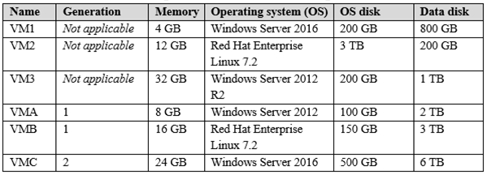

すべての仮想マシンはベーシックディスクを使用します。VM1は、BitLockerドライブ暗号化（BitLocker）を使用して保護されています。

Azure Site Recoveryを使用して、仮想マシンをAzureに移行することを計画しています。

移行できる仮想マシンを特定する必要があります。

サーバーごとにどの仮想マシンを特定する必要がありますか？回答するには、回答領域で適切なオプションを選択します。

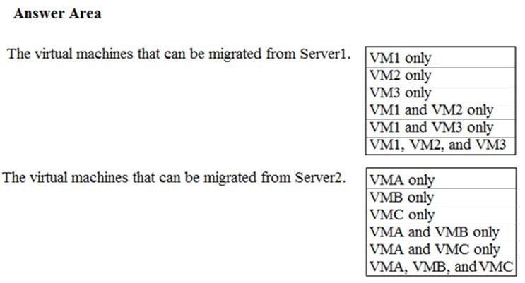

正解： 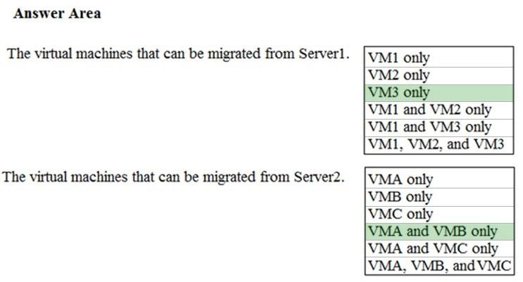

不正解：

VM1はBitLockerが有効になっているため、移行できません。

VM2のOSディスクが2TBより大きいため、VM2を移行できません。

VMCのデータディスクが4TBより大きいため、VMCを移行できません。

参照：

<https://docs.microsoft.com/en-us/azure/site-recovery/hyper-v-azure-support-matrix#azure-vm-requirements>

# Q.53

複数のリソースグループを含むAzureサブスクリプションがあります。次の展示に示すように、可用性セットを作成します。

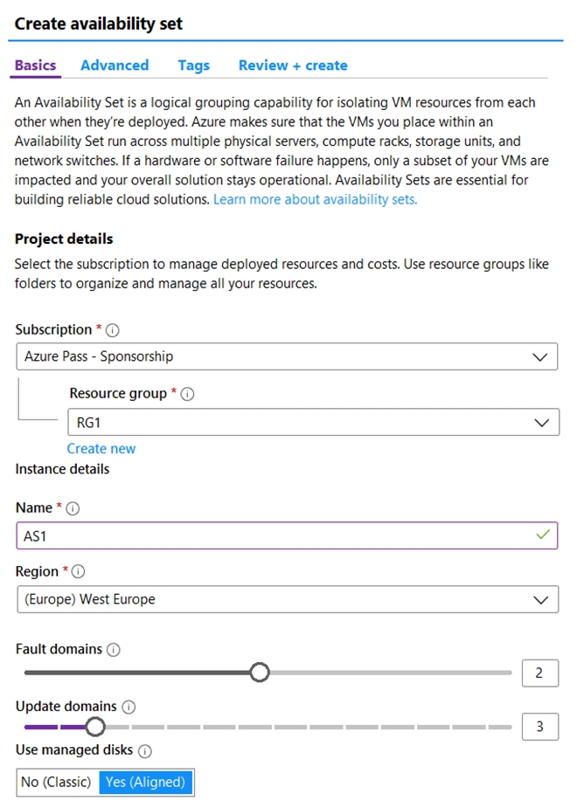

AS1に10台の仮想マシンをデプロイします。

ドロップダウンメニューを使用して、図に示されている情報に基づいて各ステートメントを完了する回答の選択肢を選択します。

注：正しい選択はそれぞれ1ポイントの価値があります。

ホットエリア：

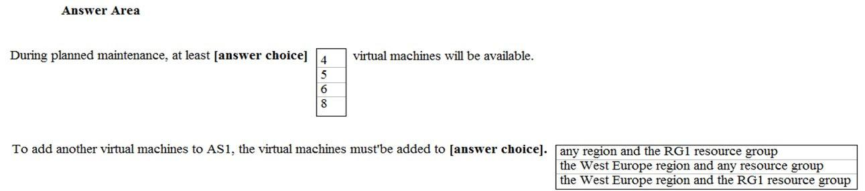

計画的なメンテナンス中に、遅くとも[回答の選択]仮想マシンが利用可能になります。

AS1に別の仮想マシンを追加するには、仮想マシンを[answerchice]に追加する必要があります。

正解： 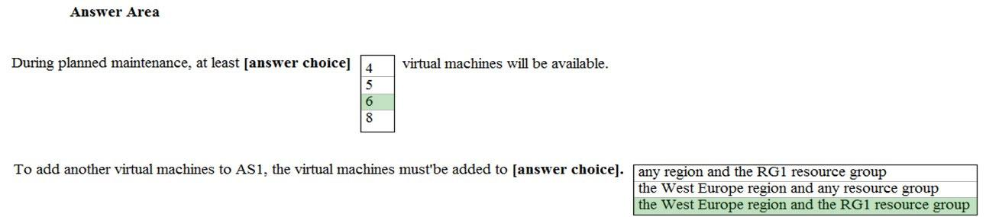

ボックス1：6-

3つの更新ドメインのうち2つが使用可能であり、それぞれに少なくとも3つのVMがあります。

更新ドメインは、同時に再起動できるVMと基盤となる物理ハードウェアのグループです。

可用性セット内にVMを作成すると、AzureプラットフォームはVMをこれらの更新ドメインに自動的に分散します。このアプローチにより、Azureプラットフォームが定期的なメンテナンスを受けている間、アプリケーションの少なくとも1つのインスタンスが常に実行されたままになります。

ボックス2：西ヨーロッパリージョンとRG1リソースグループ

参照：

<https://docs.microsoft.com/en-us/azure/virtual-machines/windows/regions>

# Q.54

storagecontoso1とstoragecontoso2という名前の2つのストレージアカウントを含むAzureサブスクリプションがあります。各ストレージアカウントには、キューサービス、テーブルサービス、およびBLOBサービスが含まれています。

App1とApp2という名前の2つのアプリを開発します。両方のストレージアカウントのすべてのストレージサービスにさまざまな種類のデータを保存するようにアプリを構成する必要があります。

アプリごとにいくつのエンドポイントを構成する必要がありますか？

1. 2
2. 3
3. 6
4. 12

正解： *A*

各アプリには、各ストレージアカウントにサービスエンドポイントが必要です。

参照：

<https://docs.microsoft.com/en-us/azure/storage/common/storage-network-security>

プライベートエンドポイントを問い合わせているなら

**正解　C**

<https://docs.microsoft.com/ja-jp/azure/storage/common/storage-private-endpoints>

# Q.55はQ.52と同じ

# Q.56～65はシミュレーション

# Q.66

VNet1という名前の仮想ネットワークを含むSubscription1という名前のAzureサブスクリプションがあります。次の表にユーザーを追加します。

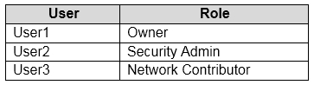

どのユーザーが各構成を実行できますか？回答するには、回答領域で適切なオプションを選択します。

注：正しい選択はそれぞれ1ポイントの価値があります。

ホットエリア：

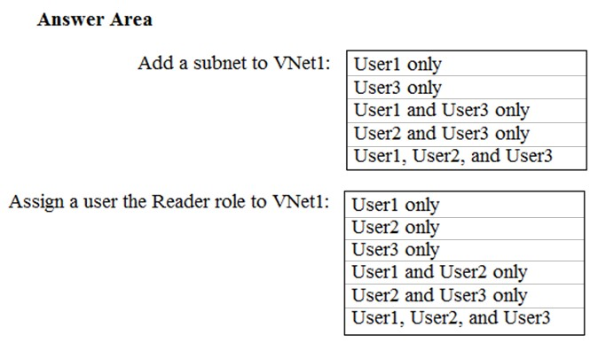

ボックス1：User1とUser3

ボックス2：User1

# Q.67

VNet1、VNet2、およびVNet3という名前の3つの仮想ネットワークを含むAzureサブスクリプションがあります。VNet2には、ルーターとして動作するVM2という名前の仮想アプライアンスが含まれています。

ハブネットワークとしてVNet2を使用するハブアンドスポークトポロジで仮想ネットワークを構成しています。

VNet1とVNet2の間、およびVNet2とVNet3の間のピアリングを構成することを計画しています。

VNet2を介してVNet1とVNet3の間の接続を提供する必要があります。

どの2つの構成を実行する必要がありますか？それぞれの正解は、解決策の一部を示しています。

注：正しい選択はそれぞれ1ポイントの価値があります。

1. ピアリング接続で、転送されたトラフィックを許可します
2. ルートフィルターを作成する
3. ピアリング接続で、ゲートウェイトランジットを許可する
4. ルートテーブルを作成し、そのテーブルをサブネットに割り当てます
5. ピアリング接続では、リモートゲートウェイを使用します

正解　A、D

# Q.68

あなたがVNet1とVNet2という名前の2つの仮想ネットワークが含まれているAzureのサブスクリプションを持っています。仮想マシンは仮想ネットワークに接続します。

仮想ネットワークには、次の表に示すように構成されたアドレス空間とサブネットがあります。

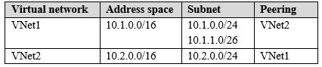

10.33.0.0/16のアドレス空間をVNet1に追加する必要があります。このソリューションでは、VNet1とVNet2のホストが通信できるようにする必要があります。

どの3つのアクションを順番に実行する必要がありますか？回答するには、適切なアクションをアクションのリストから回答領域に移動し、正しい順序で配置します。

選択して配置：

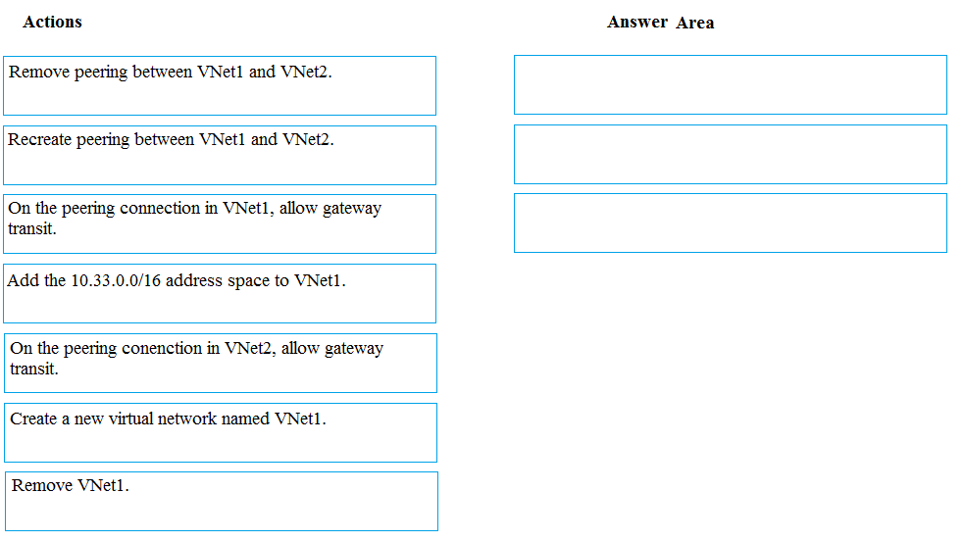

正解： 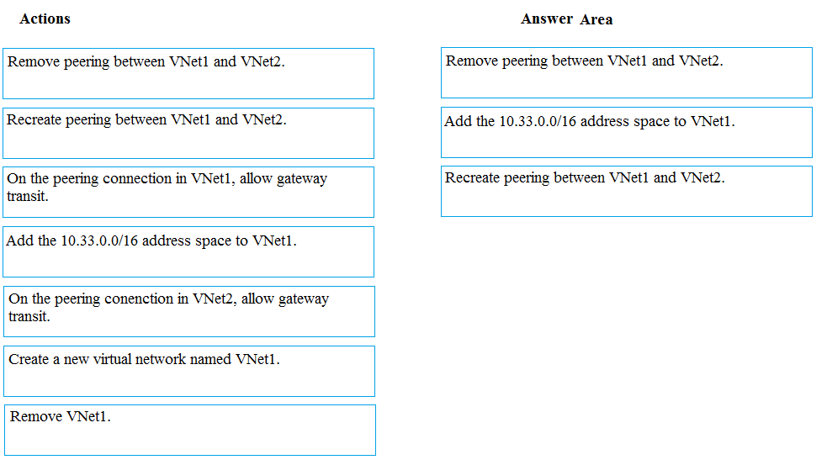

ステップ1：Vnet1とVNet2の間のピアリングを削除します。

仮想ネットワークが別の仮想ネットワークとピアリングされると、仮想ネットワークのアドレス空間にアドレス範囲を追加したり、アドレス範囲を削除したりすることはできません。

アドレス範囲を追加または削除するには、ピアリングを削除し、アドレス範囲を追加または削除してから、ピアリングを再作成します。

ステップ2：10.44.0.0/16アドレス空間をVNet1に追加します。

手順3：VNet1とVNet2の間のピアリングを再作成する

参照：

<https://docs.microsoft.com/en-us/azure/virtual-network/virtual-network-manage-peering>

# Q.69

Webアプリケーションをサポートする仮想ネットワークを設計しています。Webアプリケーションは、Blobストレージを使用して大きな画像を保存します。Webアプリケーションは、Azure App Service Webアプリにデプロイされます。

次の要件があります。

* SecuredSocketLayer（SSL）を使用してすべての通信を保護する
* Webアプリケーションの高いトラフィック負荷をサポートするには、SSLの暗号化と復号化を効率的に処理する必要がある
* バックエンドを変更せずにWebアプリケーションをWebの脆弱性や攻撃から保護するコード
* クライアントのネットワークレイテンシが最小のエンドポイントにHTTP要求と応答をルーティングすることにより、Webアプリケーションの応答性と信頼性を最適化します。

要件を満たすようにAzureコンポーネントを構成する必要があります。

あなたは何をするべきか？

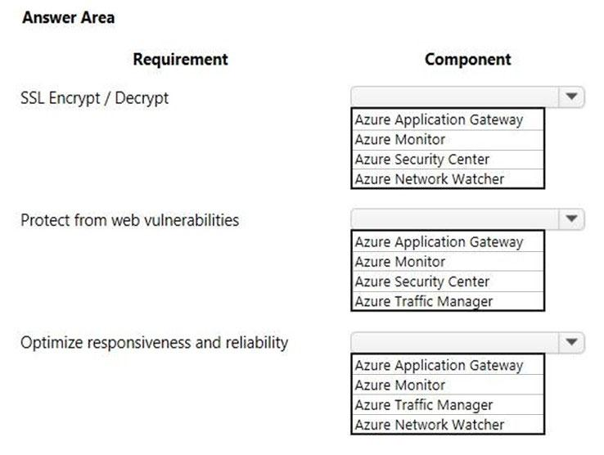

解答

Azure Application Gateway

Azure Application Gateway

Azure Traffic Manager

<https://docs.microsoft.com/ja-jp/azure/web-application-firewall/ag/ag-overview>

# Q.70

次の展示に示すように、AzureStorageアカウントがあります。

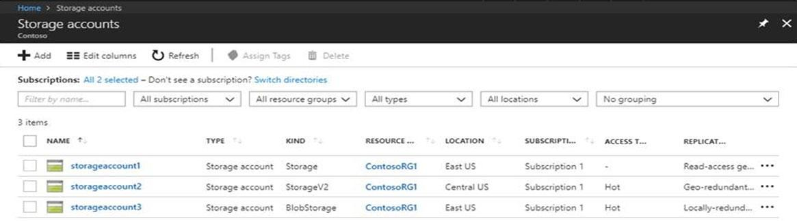

ドロップダウンメニューを使用して、図に示されている情報に基づいて各ステートメントを完了する回答の選択肢を選択します。

注：正しい選択はそれぞれ1ポイントの価値があります。

ホットエリア：

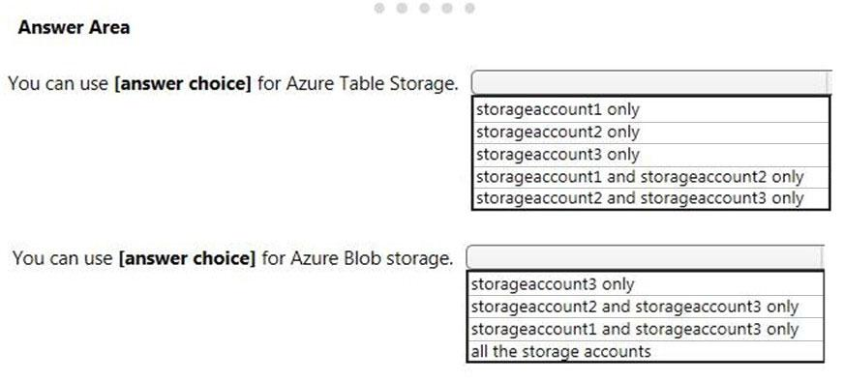

正解： 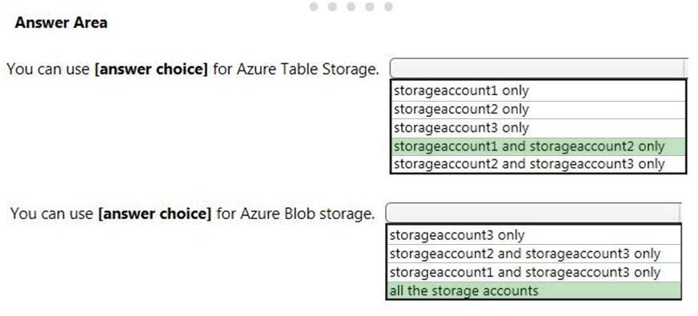

注：3つの異なるストレージアカウントオプションは、汎用v2（GPv2）アカウント、汎用v1（GPv1）アカウント、およびBlobストレージアカウントです。

✑汎用v2（GPv2）アカウントは、BLOB、ファイル、キュー、およびテーブルの最新機能をすべてサポートするストレージアカウントです。

✑BLOBストレージアカウントは、GPv2と同じブロックBLOB機能をすべてサポートしますが、サポートするのはブロックBLOBのみに制限されています。

✑汎用v1（GPv1）アカウントは、すべてのAzure Storageサービスへのアクセスを提供しますが、最新の機能やギガバイトあたりの最低価格がない場合があります。

参照：

<https://docs.microsoft.com/en-us/azure/storage/common/storage-account-options>

# Q.71

6つの仮想マシン（VM）を含むスケールセットを持つ仮想ネットワークを作成することを計画しています。

別のネットワーク上の監視ソリューションは、スケールセット内のVMにアクセスする必要があります。

VMへのパブリックアクセスを定義する必要があります。

解決策：パブリックIPアドレスを持つスタンドアロンVMを仮想ネットワークにデプロイします。

ソリューションは目標を達成していますか？

1. はい
2. いいえ

解答　A

# Q.72

6つの仮想マシン（VM）を含むスケールセットを持つ仮想ネットワークを作成することを計画しています。

別のネットワーク上の監視ソリューションは、スケールセット内のVMにアクセスする必要があります。

VMへのパブリックアクセスを定義する必要があります。

解決策：Azureロードバランサーを実装します。

ソリューションは目標を達成していますか？

1. はい
2. いいえ

解答　B

# Q.73

6つの仮想マシン（VM）を含むスケールセットを持つ仮想ネットワークを作成することを計画しています。

別のネットワーク上の監視ソリューションは、スケールセット内のVMにアクセスする必要があります。

VMへのパブリックアクセスを定義する必要があります。

解決策：すべてのVMにパブリックIPアドレスを自動的に割り当てるスケールセットを設計します。

ソリューションは目標を達成していますか？

1. はい
2. いいえ

解答　B

# Q.74

オンプレミスのデータセンターとAzureサブスクリプションがあります。データセンターには2つのVPNデバイスが含まれています。サブスクリプションには、VNet1という名前のAzure仮想ネットワークが含まれています。VNet1には、ゲートウェイサブネットが含まれています。

サイト間VPNを作成する必要があります。このソリューションでは、Azure VPNゲートウェイの単一のインスタンスに障害が発生した場合、または単一のオンプレミスVPNデバイスに障害が発生した場合に、障害によって2分を超える中断が発生しないようにする必要があります。

Azureで必要なパブリックIPアドレス、仮想ネットワークゲートウェイ、およびローカルネットワークゲートウェイの最小数はいくつですか？回答するには、回答領域で適切なオプションを選択します。

注：正しい選択はそれぞれ1ポイントの価値があります。

ホットエリア：

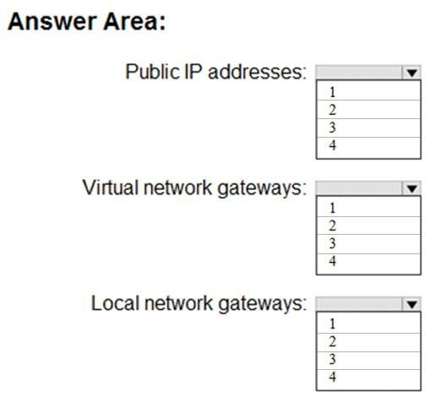

正解： 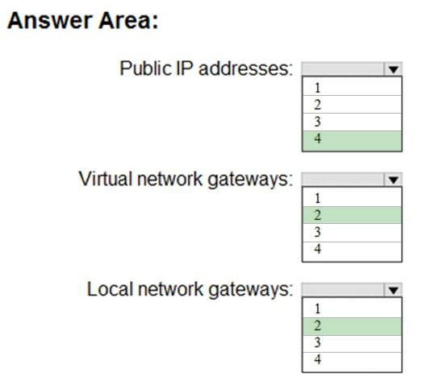

~~ボックス1：4~~ 2(対策セミナーのテキスト　139ページ)

オンプレミスデータセンターの2つのパブリックIPアドレスとVNETの2つのパブリックIPアドレス。

次の図に示すように、最も信頼できるオプションは、ネットワークとAzureの両方でアクティブ-アクティブゲートウェイを組み合わせることです。

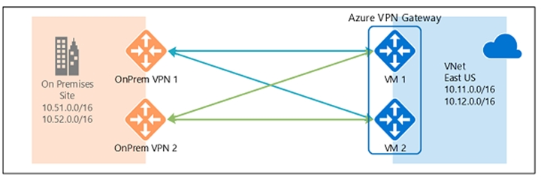

ボックス2：2-

すべてのAzure VPNゲートウェイは、アクティブスタンバイ構成の2つのインスタンスで構成されます。アクティブインスタンスに発生する計画的なメンテナンスまたは計画外の中断の場合、スタンバイインスタンスが自動的に引き継ぎ（フェイルオーバー）、S2SVPNまたはVNetからVNetへの接続を再開します。

ボックス3：2-

デュアル冗長性：Azureネットワークとオンプレミスネットワークの両方のアクティブ-アクティブVPNゲートウェイ

参照：

<https://docs.microsoft.com/en-us/azure/vpn-gateway/vpn-gateway-highlyavailable>

# Q.75

次の展示に示すようにピアリングが構成されています。

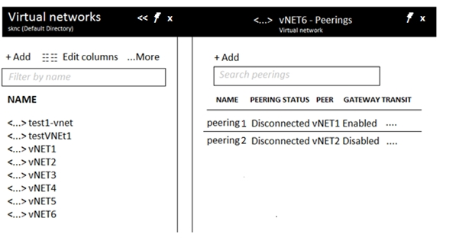

ドロップダウンメニューを使用して、図に示されている情報に基づいて各ステートメントを完了する回答の選択肢を選択します。

注：正しい選択はそれぞれ1ポイントの価値があります。

ホットエリア：

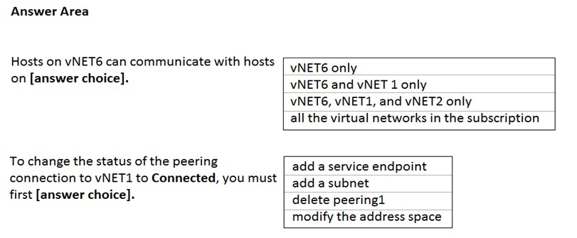

正解： 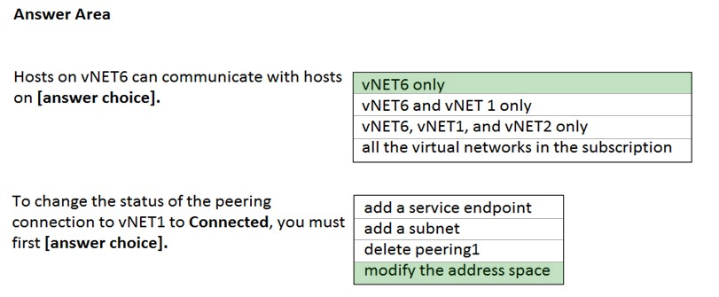

ボックス1：vNET6のみ-

ボックス2：アドレス空間を変更する-

ピアリングする仮想ネットワークには、重複しないIPアドレス空間が必要です。

参照：

<https://docs.microsoft.com/en-us/azure/virtual-network/virtual-network-manage-peering#requirements-and-constraints>

# Q.76

RG1という名前のリソースグループにClus1という名前のAzureKubernetes Service（AKS）クラスターがあります。

管理者は、AzureADに参加しているデバイスからClus1を管理することを計画しています。

管理者がコンテナアプリケーションのYAMLアプリケーションマニフェストファイルをデプロイできることを確認する必要があります。

AzureCLIをデバイスにインストールします。

次にどのコマンドを実行する必要がありますか？

1. kubectl GETノード
2. az aks install-cli
3. appl.yamlを適用kubectl
4. az aks get-credentials --resource-group RG1 --name Clus1

正解： *Cは*

€ "F appl.yamlファイルまたは標準入力からリソースへの設定変更を適用するג適用kubectl。

不正解：

A：kubectl GETノードは、すべてのノードのリストを取得します。

B：AZ AKSがインストール-cliのダウンロードをし、 Kubernetesコマンドラインツールをインストールします

。D：az aks get-credentialsは、マネージドKubernetesクラスターのアクセス資格情報を取得します。

参照：

<https://kubernetes.io/docs/reference/kubectl/overview/>

<https://docs.microsoft.com/en-us/cli/azure/aks>

# Q.77

6つの仮想マシン（VM）を含むスケールセットを持つ仮想ネットワークを作成することを計画しています。

別のネットワーク上の監視ソリューションは、スケールセット内のVMにアクセスする必要があります。

VMへのパブリックアクセスを定義する必要があります。

解決策：リモートデスクトッププロトコル（RDP）を使用して、スケールセット内のVMに接続します。

ソリューションは目標を達成していますか？

1. はい
2. いいえ

答えは「B」でなければなりません。答えの説明は実際の答えと矛盾します。正解は、「パブリックIPアドレスを持つスタンドアロンVMを仮想ネットワークにデプロイする」です。これはトピック5の質問セット5 ---質問＃71に記載されています。

# Q.78

次の表に示す仮想ネットワークを含むAzureサブスクリプションがあります。

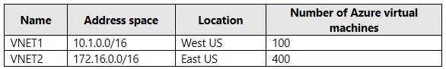

VNET1およびVNET2上の仮想マシンがMicrosoftバックボーンインフラストラクチャを介して通信できるようにする接続ソリューションを推奨する必要があります。

推奨事項には何を含める必要がありますか？

1. Azure ExpressRoute
2. ピアリング
3. サイト間VPN
4. ポイントツーサイトVPN

正解： *B*

仮想ネットワークピアリングを使用すると、Azure仮想ネットワークにシームレスに接続できます。ピアリングされると、接続の目的で、仮想ネットワークは1つとして表示されます。

ピア仮想ネットワーク内の仮想マシン間のトラフィックは、プライベートIPアドレスのみを介して、同じ仮想ネットワーク内の仮想マシン間でルーティングされるのと同様に、Microsoftバックボーンインフラストラクチャを介してルーティングされます。Azureのサポート：

✑VNetピアリング-同じAzureリージョン内のVNetの接続

✑グローバルVNetピアリング-Azureリージョン間でのV​​Netの接続

参照：

<https://docs.microsoft.com/en-us/azure/virtual-network/virtual-network-peering-overview>

# Q.79

RG1という名前のリソースグループにVM1という名前のAzure仮想マシンを作成します。

VM1のパフォーマンスが予想よりも遅いことがわかりました。

VM1でネットワークトレースをキャプチャする必要があります。

あなたは何をするべきか？

1. VM1の診断設定から、ネットワークカウンターを含むようにパフォーマンスカウンターを構成します。
2. VM1ブレードから、接続のトラブルシューティングを構成します。
3. VM1ブレードから、パフォーマンス診断をインストールし、高度なパフォーマンス分析を実行します
4. VM1の診断設定から、診断エージェントのログレベルを構成します。

正解： *C*

パフォーマンス診断ツールは、WindowsまたはLinux仮想マシン（VM）に影響を与える可能性のあるパフォーマンスの問題のトラブルシューティングに役立ちます。サポートされているトラブルシューティングシナリオには、既知の問題とベストプラクティスのクイックチェック、VMのパフォーマンスの低下やCPU、ディスクスペース、またはメモリの使用率の高さを伴う複雑な問題が含まれます。

パフォーマンス診断ツールに含まれる高度なパフォーマンス分析には、パフォーマンス分析のすべてのチェックが含まれ、次のセクションに示すように、1つ以上のトレースが収集されます。このシナリオを使用して、追加のトレースを必要とする複雑な問題のトラブルシューティングを行います。このシナリオを長期間実行すると、VMのサイズと選択したトレースオプションに応じて、診断出力の全体的なサイズが大きくなります。

参照：

<https://docs.microsoft.com/en-us/azure/virtual-machines/troubleshooting/performance-diagnostics>

# Q.80

次の表に示すリソースグループを含むAzureサブスクリプションがあります。

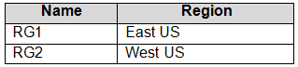

サブスクリプションには、次の表に示すストレージアカウントが含まれています。

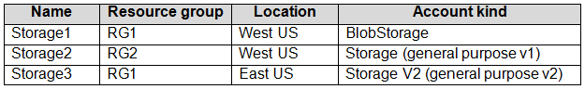

RG1に米国西部のVault1という名前のリカバリサービスボールトを作成します。

Vault1の診断ログをアーカイブするために使用できるストレージアカウントを特定する必要があります。

どのストレージアカウントを特定する必要がありますか？

1. だけではstorage1
2. のみStorage2
3. Storage3のみ
4. ストレージ1またはStorage2のみ
5. ストレージ1またはStorage3のみ

解答　D

# Q.81

Azureサブスクリプションがあります。

次の表に示す要件を持つ2つのAzureWebアプリをデプロイすることを計画しています。

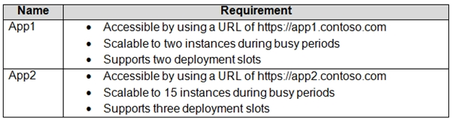

WebアプリのAppServiceプランを選択する必要があります。ソリューションはコストを最小限に抑える必要があります。

WebアプリごとにどのAppServiceプランを選択する必要がありますか？回答するには、回答領域で適切なオプションを選択します。

注：正しい選択はそれぞれ1ポイントの価値があります。

ホットエリア：

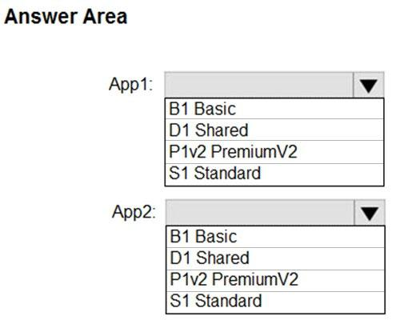

解： 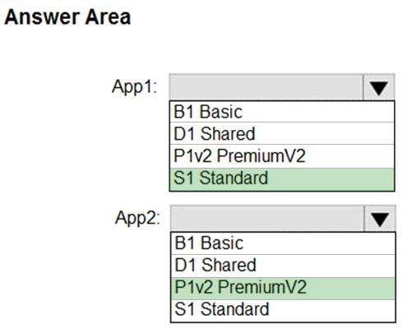

参照：<https://azure.microsoft.com/en-us/pricing/details/app-service/plans/>

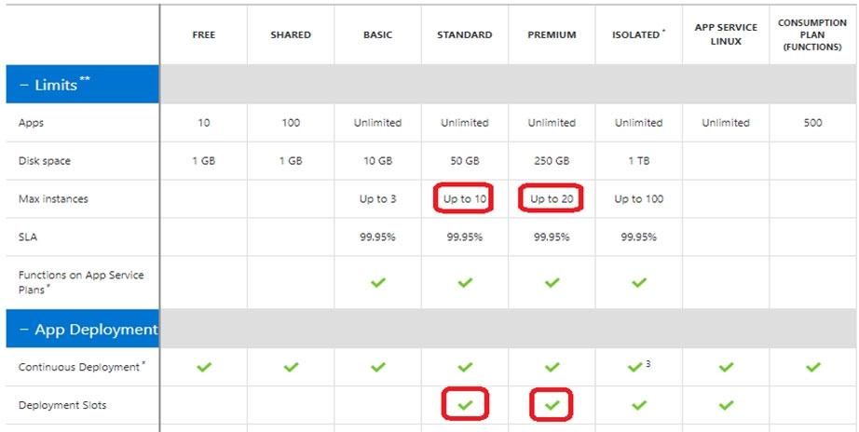

# Q.82

Azureサブスクリプションがあります。

次のAzureResource Managerテンプレートを使用して、Azureでカスタムロールを作成します。

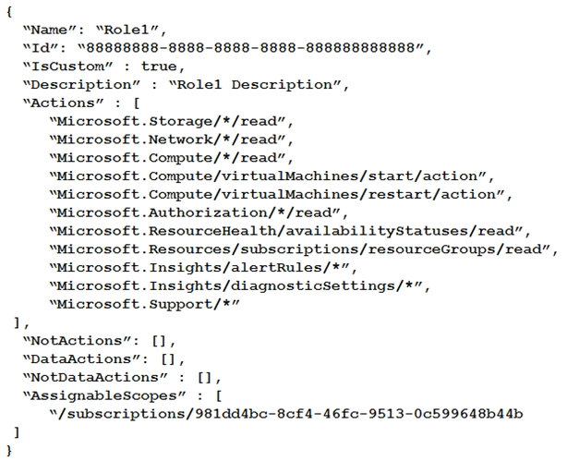

User1という名前のユーザーに役割を割り当てます。

User1はどのアクションを実行できますか？

1. 仮想マシンを削除します。
2. リソースグループを作成します。
3. 仮想マシンを作成します。
4. サポートリクエストを作成します。

正解： *D*

「Microsoft.Support / *」操作により、ユーザーはサポートチケットを作成できます。

参照：

<https://docs.microsoft.com/en-us/azure/role-based-access-control/tutorial-custom-role-powershell>

# Q.83

ある会社は、サードパーティのアプリケーションソフトウェアを使用して、複雑なデータ分析プロセスを実行することを計画しています。このソフトウェアは、Azure Marketplace VMイメージに基づいて最大500の同一の仮想マシン（VM）を使用します。

サードパーティのアプリケーションサーバーのインフラストラクチャを設計する必要があります。このソリューションは、次の要件を満たしている必要があります。

* ユーザーのワークロードが変更されると、任意の時点で実行されているVMの数を変更する必要があります。
* 新しいバージョンのアプリケーションがAzureMarketplaceで利用できる場合は、アプリケーションのダウンタイムを発生させずにデプロイする必要があります。
* VMスケールセットを使用します。
* 継続的なメンテナンスの必要性を最小限に抑えます。

どの2つのテクノロジーをお勧めしますか？それぞれの正解は、解決策の一部を示しています。

注：正しい選択はそれぞれ1ポイントの価値があります。

1. 単一のストレージアカウント
2. オートスケール
3. 単一配置グループ
4. マネージドディスク

解答　B、D

# Q.84

次の表に示すストレージアカウントを含むAzureサブスクリプションがあります。

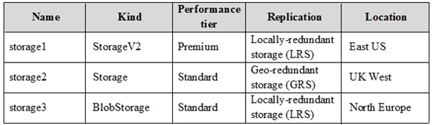

次の各ステートメントについて、ステートメントがtrueの場合は、[はい]を選択します。それ以外の場合は、[いいえ]を選択します。

注：正しい選択はそれぞれ1ポイントの価値があります。

ホットエリア：

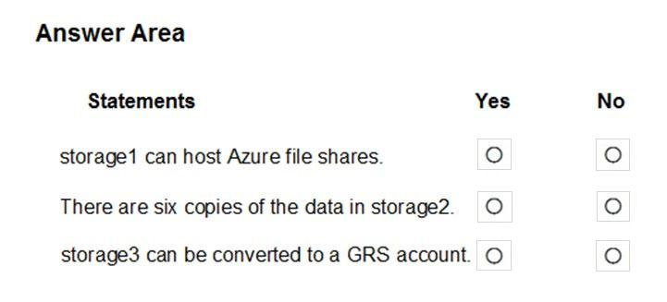

正解： 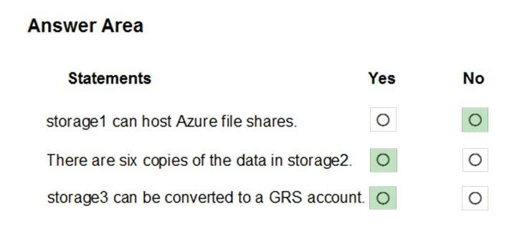

ボックス1：いいえ

-Azure Filesは、プレミアムと標準の2つのストレージ階層をサポートしています。標準ファイル共有は汎用（GPv1またはGPv2）ストレージアカウントで作成され、プレミアムファイル共有はFileStorageストレージアカウントで作成されます。

Blobストレージアカウントまたはプレミアム汎用（GPv1またはGPv2）ストレージアカウントからAzureファイル共有を作成することはできません。標準のAzureファイル共有は標準の汎用アカウントでのみ作成する必要があり、プレミアムAzureファイル共有はFileStorageストレージアカウントでのみ作成する必要があります。プレミアム汎用（GPv1およびGPv2）ストレージアカウントは、プレミアムページBLOB専用です。

ボックス2：はい-

地理的冗長ストレージ（GRS）は、LRSまたはZRSの両方を介してデータストレージに追加の冗長性をもたらします。1つのリージョン内に保存されているデータの3つのコピーに加えて、さらに3つのコピーがツイン化されたAzureリージョンに保存されます。したがって、GRSを使用すると、プライマリゾーン内でLRSストレージのすべての機能を利用できますが、隣接するAzureリージョンで2番目のLRSデータストレージも利用できます。このデータは非同期で更新されるため、2つのデータセット間にわずかな遅れがありますが、ほとんどの場合、これは許容範囲です。

ボックス3：はい

-Blob StorageStandardはLRSとGRSの両方で使用できます。

参照：

<https://docs.microsoft.com/en-us/azure/storage/files/storage-files-faq>

<https://www.skylinesacademy.com/blog/2019/7/31/azure-storage-replication>

<https://docs.microsoft.com/en-us/azure/storage/common/storage-introduction>

# Q.85

次の4つのセクションを含むTemplate1という名前のAzureResourceManagerテンプレートを作成して保存します。

セクション1。

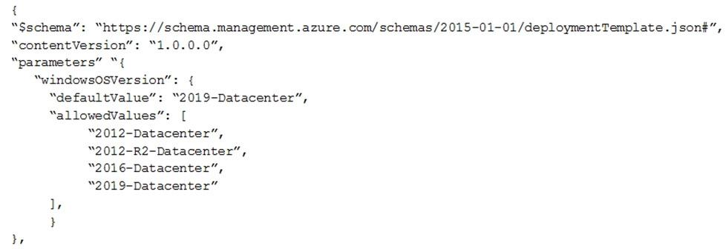

第2節。

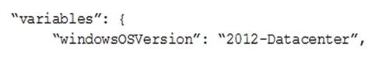

セクション3。

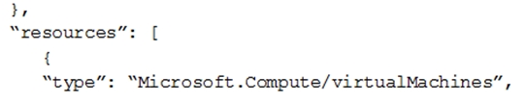

セクション4。

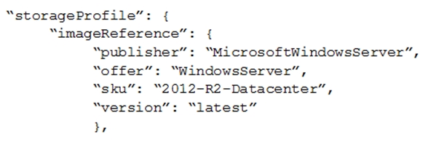

Template1をデプロイします。

次の各ステートメントについて、ステートメントがtrueの場合は、[はい]を選択します。それ以外の場合は、[いいえ]を選択します。

注：正しい選択はそれぞれ1ポイントの価値があります。

ホットエリア：

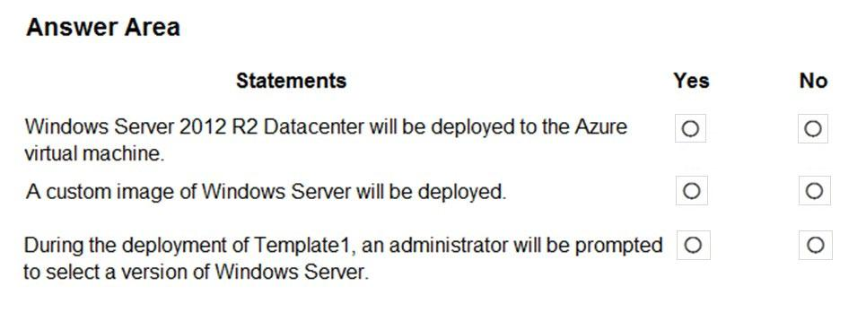

Template1の展開中に、管理者はWindowsServerのバージョンを選択するように求められます。

正解： 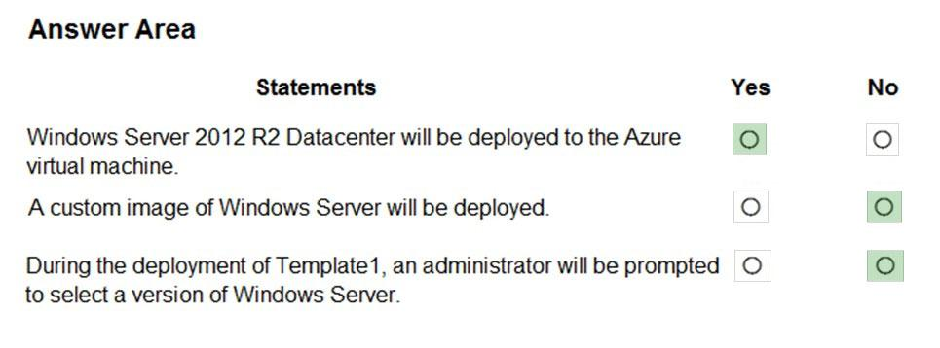

# Q.86

次の表に示すストレージアカウントを含むAzureサブスクリプションがあります。

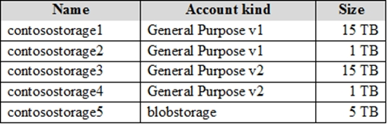

すべてのストレージアカウントにはBLOBのみが含まれます。

すべてのストレージアカウントにいくつかのライフサイクル管理ルールを実装する必要があります。

あなたは最初に何をすべきですか？

1. 汎用V2アカウントへのアップグレードcontosostorage1とcontosostorage2。
2. 5TBのblobデータをcontosostorage3からcontosostorage4に移動します。
3. 5TBのblobデータをcontosostorage1からcontosostorage2に移動します。
4. 汎用V2アカウントとして再作成contosostorage5。

正解： *A*

Microsoftは、ほとんどのシナリオのための汎用的なv2のストレージアカウントを使用することをお勧めします。汎用v1またはAzureBlobストレージアカウントを、ダウンタイムやデータのコピーを必要とせずに、汎用v2アカウントに簡単にアップグレードできます。

参照：

<https://docs.microsoft.com/en-us/azure/storage/common/storage-scalability-targets>

# Q.87

次の表に示すリソースグループを含むAzureサブスクリプションがあります。

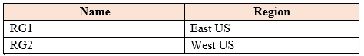

RG1には、次の表に示す仮想マシンが含まれています。

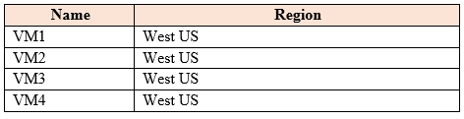

RG2には、次の表に示す仮想マシンが含まれています。

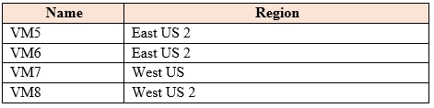

すべての仮想マシンはプレミアムディスクを使用するように構成されており、インターネットからアクセスできます。

VM1とVM2は、AVSET1という名前の可用性セットに含まれています。

VM3とVM4は同じアベイラビリティーゾーンにあり、AVSET2という名前のアベイラビリティーセットにあります。

VM5とVM6は異なるアベイラビリティーゾーンにあります。

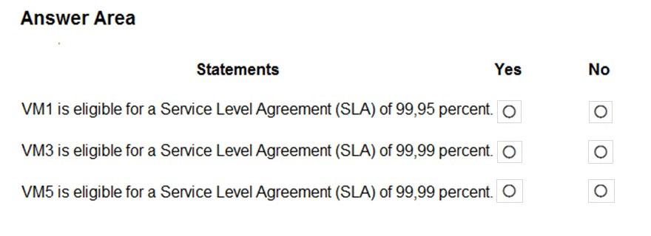

正解： 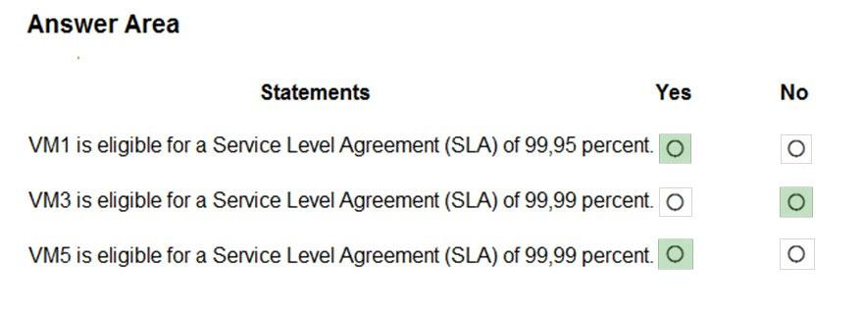

ボックス1：はい

-VM1とVM2は、AVSET1という名前の使用可能なセットに含まれています。

同じ可用性セットに2つ以上のインスタンスがデプロイされているすべての仮想マシンについて、[Microsoft]は、少なくとも99.95％の時間で少なくとも1つのインスタンスへの仮想マシン接続があることを保証します。

ボックス2：いいえ

-VM3とVM4は同じアベイラビリティーゾーンにあり、AVSET2という名前のアベイラビリティーセットにあります。

ボックス3：はい

-VM5とVM6は異なるアベイラビリティーゾーンにあります。

同じAzureリージョン内の2つ以上のアベイラビリティーゾーンに2つ以上のインスタンスがデプロイされているすべての仮想マシンについて、[Microsoft]は、少なくとも99.99％の時間で少なくとも1つのインスタンスへの仮想マシン接続があることを保証します。

参照：

<https://azure.microsoft.com/en-us/support/legal/sla/virtual-machines/v1_8/>

# Q.88

Windows Server2016を実行するVM1という名前のAzure仮想マシンがあります

。VM1に基幹業務アプリケーションをインストールします。

VM1をカスタムイメージとして使用して、Azure仮想マシンを作成する必要があります。

どの3つのアクションを順番に実行する必要がありますか？回答するには、適切なアクションをアクションのリストから回答領域に移動し、正しい順序で配置します。

選択して配置：

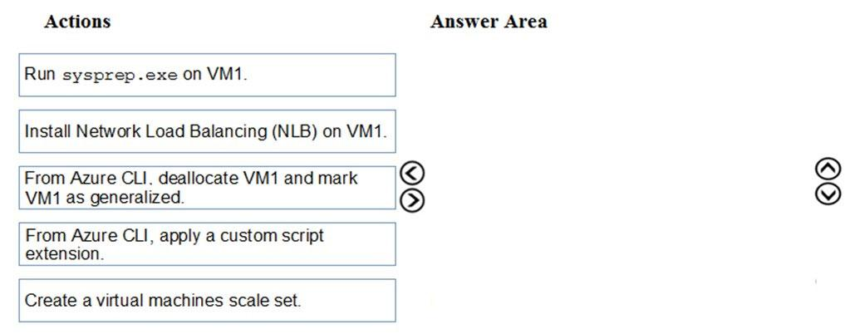

正解： 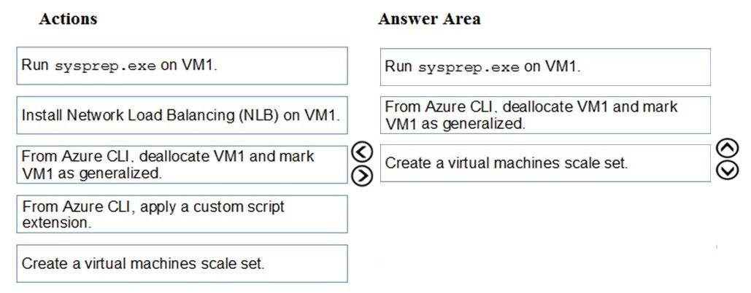

ステップ1：VM1でsysprep.exeを実行します。

テンプレートまたはシステムイメージを使用する場合、システム管理者はSysprepツールを実行してSID情報をクリアする必要があります。Sysprepツールは通常、サーバーイメージ/テンプレートを構築するときにシステム管理者によって実行される最後のタスクの1つです。これにより、テンプレートの各クローンは、テンプレートからコピーされたすべてのサーバーイメージの新しい一意のSIDを一般化し、サーバーを準備します。初めての起動。

最終結果は、デプロイされるたびに新しい一意のビルドとして機能するシステムテンプレートです。

手順2：Azure CLIから、VM1の割り当てを解除し、VM1を一般化済みとしてマークします

イメージを作成するには、VMの割り当てを解除する必要があります。Stop-AzVmを使用してVMの割り当てを解除します。次に、VMの状態をSet-AzVmで一般化されたものとして設定し

、VMがカスタムイメージを使用する準備ができていることをAzureプラットフォームが認識できるようにします。

ステップ3：仮想マシンのスケールセットを

作成する次に、を使用するNew-AzVmssでスケールセットを作成します。 -前の手順で作成したカスタムVMイメージを定義するImageNameパラメーター。

参照：

<https://thesolving.com/server-room/when-and-how-to-use-sysprep/>

<https://docs.microsoft.com/en-us/azure/virtual-machine-scale-sets/tutorial-use-custom-image-powershell>

# Q.89

contoso.comという名前のAzureActive Directory（Azure AD）テナントがあります。

Admin1という名前のユーザーが、Azure Active Directory管理センターからアクセスレビューを作成しようとすると、アクセスレビューの設定が利用できないことがわかります。Admin1は、他のすべてのIdentityGovernance設定が使用可能であることを検出します。

Admin1には、ユーザー管理者、コンプライアンス管理者、およびセキュリティ管理者の役割が割り当てられています。

Admin1がcontoso.comでアクセスレビューを作成できることを確認する必要があります。

解決策：Azure ADの特権ID管理（PIM）に同意します。

これは目標を達成していますか？

1. はい
2. いいえ

正解： *A*

PIMは基本的にあなたが誰が、何を、いつ、どこで、なぜあなたは気にすることをリソースのための管理に役立ちます。PIMの主な機能は次のとおりです

。✑ユーザーが引き続き役割を必要としていることを確認するためにアクセスレビューを実施する

注：Azure Active Directory（Azure AD）特権ID管理（PIM）は、ユーザーの重要なリソースへのアクセスを管理、制御、および監視できるようにするサービスです。組織。これには、Azure ADのリソース、Azureリソース、および

Office365やMicrosoftIntuneなどの他のMicrosoftOnlineServicesへのアクセスが含まれます。

参照：

<https://docs.microsoft.com/en-us/azure/active-directory/privileged-identity-management/pim-configure>

# Q.90

contoso.comという名前のAzureActive Directory（Azure AD）テナントがあります。

Admin1という名前のユーザーが、Azure Active Directory管理センターからアクセスレビューを作成しようとすると、アクセスレビューの設定が利用できないことがわかります。Admin1は、他のすべてのIdentityGovernance設定が使用可能であることを検出します。

Admin1には、ユーザー管理者、コンプライアンス管理者、およびセキュリティ管理者の役割が割り当てられています。

Admin1がcontoso.comでアクセスレビューを作成できることを確認する必要があります。

解決策：グローバル管理者の役割をAdmin1に割り当てます。

これは目標を達成していますか？

1. はい
2. いいえ

正解： *B*

代わりにAzureAD特権ID管理を使用してください。

注：PIMは基本的に、関心のあるリソースの誰が、何を、いつ、どこで、なぜ管理するのに役立ちます。PIMの主な機能は次のとおりです

。✑アクセスレビューを実施して、ユーザーが引き続きロールを必要としていることを確認します。

参照：

<https://docs.microsoft.com/en-us/azure/active-directory/privileged-identity-management/pim-configure>

# Q.91

contoso.comという名前のAzureActive Directory（Azure AD）テナントがあります。

Admin1という名前のユーザーが、Azure Active Directory管理センターからアクセスレビューを作成しようとすると、アクセスレビューの設定が利用できないことがわかります。Admin1は、他のすべてのIdentityGovernance設定が使用可能であることを検出します。

Admin1には、ユーザー管理者、コンプライアンス管理者、およびセキュリティ管理者の役割が割り当てられています。

Admin1がcontoso.comでアクセスレビューを作成できることを確認する必要があります。

解決策：contoso.comのAzure Directory PremiumP2ライセンスを購入します。

これは目標を達成していますか？

1. はい
2. いいえ

正解： *B*

代わりにAzureAD特権ID管理を使用してください。

注：PIMは基本的に、関心のあるリソースの誰が、何を、いつ、どこで、なぜ管理するのに役立ちます。PIMの主な機能は次のとおりです

。✑アクセスレビューを実施して、ユーザーが引き続きロールを必要としていることを確認します。

参照：

<https://docs.microsoft.com/en-us/azure/active-directory/privileged-identity-management/pim-configure>

# Q.92

以下を含むRG1という名前のリソースグループがあります。

Subnet1とSubnet2という名前の2つのサブネットを含む仮想ネットワークcontososa1という名前のAzureストレージアカウントSubnet2にデプロイされたAzureファイアウォールContososa1がAzureバックボーンネットワークを介してSubnet1からアクセスできることを確認する必要があります。

あなたは何をするべきか？

1. 展開Subnet1へAzureのファイアウォール。
2. Azureのファイアウォールを削除します。
3. 仮想ネットワークサービスエンドポイントを実装します。
4. contososa1のための保存されたアクセスポリシーを作成します。

正解： *C*

仮想ネットワーク（VNet）サービスエンドポイントは、Azureバックボーンネットワーク上の最適化されたルートを介して、Azureサービスへの安全で直接的な接続を提供します。

仮想ネットワーク（VNet）サービスエンドポイントは、直接接続を介して、仮想ネットワークのプライベートアドレス空間とVNetのIDをAzureサービスに拡張します。エンドポイントを使用すると、重要なAzureサービスリソースを仮想ネットワークのみに保護できます。VNetからAzureサービスへのトラフィックは、常にMicrosoftAzureバックボーンネットワークに残ります。

参照：

<https://docs.microsoft.com/en-us/azure/virtual-network/virtual-network-service-endpoints-overview>

# Q.93

あなたの会社には、次の表に示すグループがあります。

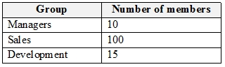

この会社には、contoso.comという名前のAzure Active Directory（Azure AD）テナントを含むAzureサブスクリプションがあります。

Admin1という名前の管理者は、Managersグループのすべてのユーザーに対してエンタープライズ状態ローミングを有効にしようとします。

Admin1は、エンタープライズ状態ローミングのオプションがAzureADから利用できないことを報告します。

Admin1にグローバル管理者の役割が割り当てられていることを確認します。

Admin1がエンタープライズ状態ローミングを有効にできることを確認する必要があります。

あなたは何をするべきか？

1. Admin1にAzureMulti-Factor Authentication（MFA）を適用します。
2. 購買マネージャーグループの各ユーザのためのAzure ADプレミアムP1ライセンス。
3. Azure ADの特権ID管理（PIM）の役割をAdmin1に割り当てます。
4. 購入Managersグループ内の各ユーザーのためのAzureの著作権管理（アズールRMS）ライセンス。

正解： *B*

Enterprise State Roamingは、Azure ADPremiumまたはEnterpriseMobility + Security（EMS）ライセンスを持つすべての組織で利用できます。

参照：

<https://docs.microsoft.com/bs-latn-ba/azure/active-directory/devices/enterprise-state-roaming-enable>

# Q.94

Azure Resource Managerテンプレートを使用して、VM1という名前のAzure仮想マシンをデプロイするためにプレイします。

テンプレートを完成させる必要があります。

テンプレートには何を含める必要がありますか？回答するには、回答領域で適切なオプションを選択します。

注：正しい選択はそれぞれ1ポイントの価値があります。

ホットエリア：

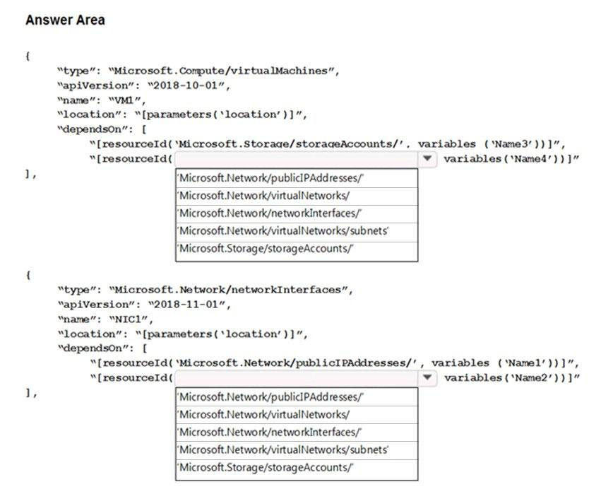

正解： 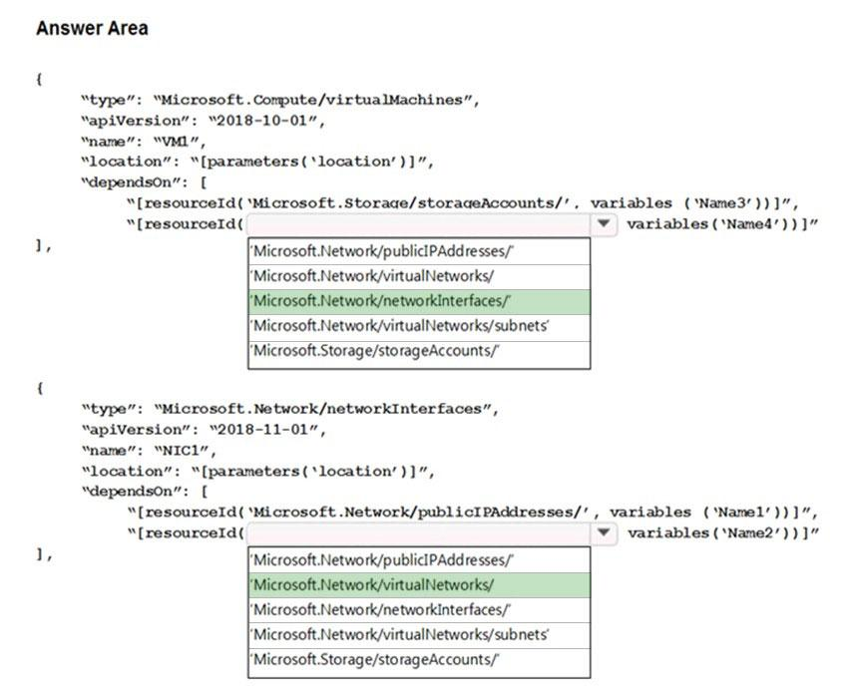

テンプレート内で、dependsOn要素を使用すると、1つのリソースを1つ以上のリソースに依存するものとして定義できます。その値は、リソース名のコンマ区切りのリストにすることができます。

ボックス1：「Microsoft.Network / networkInterfaces」

このリソースは仮想マシンです。他の2つのリソースに依存し

ます

。Microsoft.Storage / storageAccounts

Microsoft.Network

/ networkInterfacesボックス2： 'Microsoft.Network / virtualNetworks / ' dependsOn要素を使用すると、1つのリソースを1つ以上のリソースに依存するものとして定義できます。このリソースは、他の2つのリソースに依存してい

ます

。Microsoft.Network / publicIPAddresses Microsoft.Network /

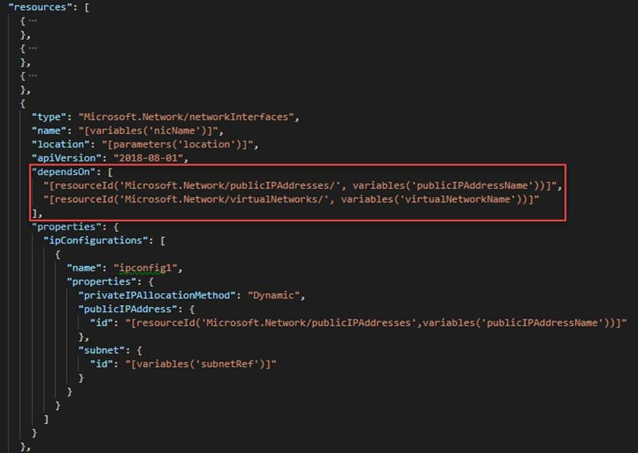

virtualNetworks参照：

<https://docs.microsoft.com/en-us/azure/azure-resource-manager/resource-manager-tutorial-create-templates-with-dependent-resources>

# Q.95

次の展示に示すように、仮想マシンを作成する予定です。

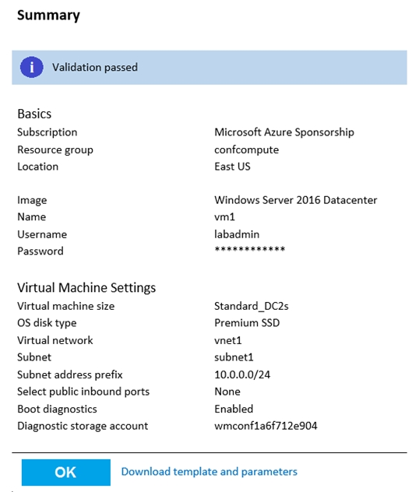

ドロップダウンメニューを使用して、図に示されている情報に基づいて各ステートメントを完了する回答の選択肢を選択します。

注：正しい選択はそれぞれ1ポイントの価値があります。

ホットエリア：

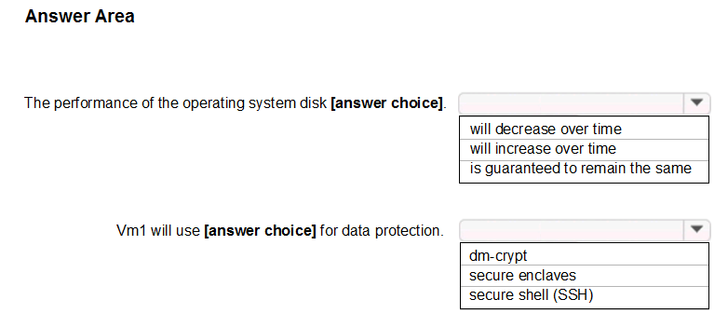

正解： 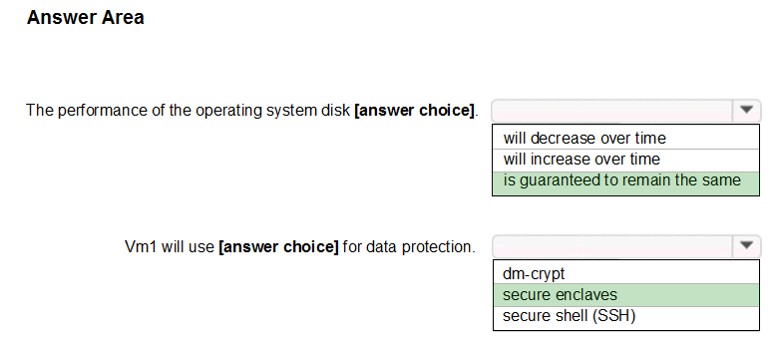

ボックス1：同じ

OSディスクタイプを維持することが保証されています：プレミアムSSD-

プレミアムSSDマネージドディスクは、非常に高いスループットと低遅延でI / O集約型ワークロードをサポートするように設計された高性能ソリッドステートドライブ（SSD）ベースのストレージです。プレミアムSSDマネージドディスクを使用すると、永続ディスクをプロビジョニングし、そのサイズとパフォーマンス特性を構成できます。

ボックス2：セキュアエンクレーブ-

仮想マシンのサイズ：Standard_DC2s

DCシリーズ仮想マシンは、セキュアエンクレーブを使用してAzureで処理されている間、データとコードの機密性と整合性を保護するVMの新しいファミリです。

間違った例：

dm-cryptではありません：Azure Disk Encryptionは、組織のセキュリティとコンプライアンスのコミットメントを満たすためにデータを保護および保護するのに役立ちます。

WindowsのBitLocker機能とLinuxのDM-Crypt機能を使用して、Azure仮想マシン（VM）のOSとデータディスクにボリューム暗号化を提供します。

参照：

<https://docs.microsoft.com/en-us/azure/virtual-machines/windows/disks-types>

<https://azure.microsoft.com/en-us/pricing/details/virtual-machines/series/>

# Q.96

ある会社がAzureで複数のWindows仮想マシン（VM）を実行しています。

IT運用部門は、ドメイン管理者のアクセス許可やスキーマ拡張など、オンプレミスVMと同じポリシーをAzureで実行されているVMに適用したいと考えています。

必要なメンテナンスの量を最小限に抑えるハイブリッドシナリオのソリューションを推奨する必要があります。

あなたは何をお勧めしますか？回答するには、回答領域で適切なオプションを選択します。

注：正しい選択はそれぞれ1ポイントの価値があります。

ホットエリア：

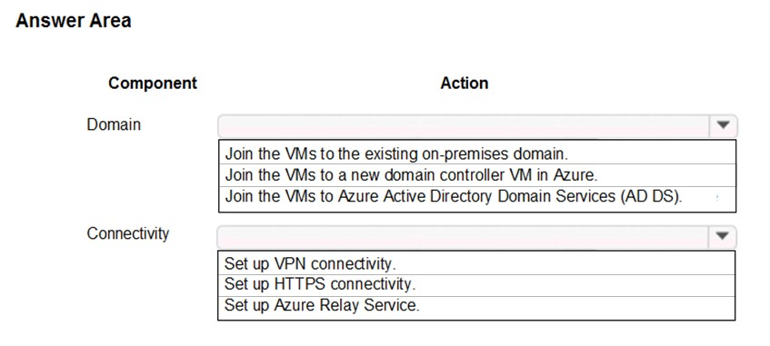

正解： 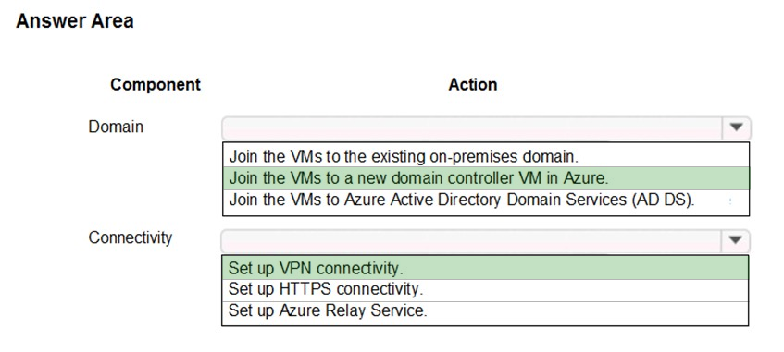

ボックス1：VMを新しいドメインコントローラーに参加させるAzureのVM

Azureは、AzureにディレクトリサービスとIDサービスを実装するための2つのソリューションを提供します

。✑（このシナリオで使用）既存のオンプレミスActiveDirectoryインフラストラクチャをAzureに拡張するADDSをドメイン

コントローラーとして実行するVMをAzureにデプロイします。このアーキテクチャは、オンプレミスネットワークとAzure仮想ネットワーク（VNet）がVPNまたはExpressRoute接続で接続されている場合によく見られます。

✑AzureADを使用して、クラウドにActive Directoryドメインを作成し、それをオンプレミスのActiveDirectoryドメインに接続します。Azure AD Connectは、オンプレミスディレクトリをAzureADと統合します。

ボックス2：VPN接続を設定します。

このアーキテクチャは、オンプレミスネットワークとAzure仮想ネットワーク（VNet）がVPNまたはExpressRoute接続で接続されている場合によく見られます。

参照：

<https://docs.microsoft.com/en-us/azure/architecture/reference-architectures/identity/>

# Q.97

あなたの会社にはRegistry1という名前のAzureContainerRegistryがあります。

Windows Server 2019を実行するServer1という名前のAzure仮想マシンがあります。Server1

から、image1という名前のコンテナーイメージを作成します。

image1をRegistry1に追加する必要があります。

Server1でどのコマンドを実行する必要がありますか？回答するには、回答領域で適切なオプションを選択します。

注：正しい選択はそれぞれ1ポイントの価値があります。

ホットエリア：

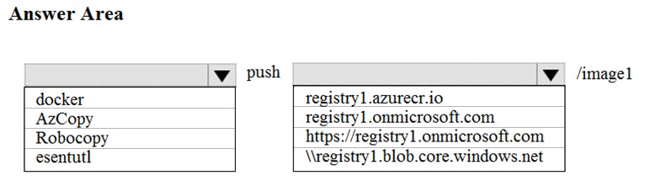

正解： 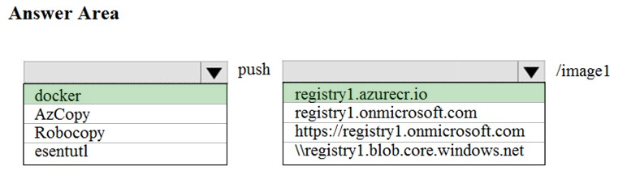

Azureコンテナーレジストリは、Docker HubがパブリックDockerイメージを格納するのと同様に、プライベートDockerコンテナーイメージを格納および管理します。あなたは使用することができ

、あなたのコンテナレジストリにログイン、プッシュ、プル、および他の操作のためにドッカーコマンドラインインターフェイス（CLIドッカーを）。

参照：

<https://docs.microsoft.com/en-us/azure/container-registry/container-registry-get-started-docker-cli>

<https://docs.docker.com/engine/reference/commandline/push>

# Q.98

あなたの会社はシアトルにオフィスを構えています。

VNET1という名前の仮想ネットワークを含むAzureサブスクリプションがあります。

シアトルのオフィスとVNET1の間にサイト間VPNを作成します。

VNET1には、次の表に示すサブネットが含まれています。

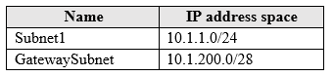

すべてのインターネット行きのトラフィックをSubnet1からシアトルのオフィスにルーティングする必要があります。

何を作成する必要がありますか？

1. 仮想ネットワークゲートウェイをネクストホップとして使用するGatewaySubnetのルート
2. ローカルネットワークゲートウェイをネクストホップとして使用するGatewaySubnetのルート
3. ローカルネットワークゲートウェイをネクストホップとして使用するSubnet1のルート
4. 仮想ネットワークゲートウェイをネクストホップとして使用するSubnet1のルート

正解： *D*

アドレスプレフィックスが0.0.0.0/0のルートは、サブネットのルートテーブル内の他のルートのアドレスプレフィックス内にないIPアドレス宛てのトラフィックをルーティングする方法をAzureに指示します。サブネットが作成されると、Azureは、インターネットネクストホップタイプを使用して、0.0.0.0 / 0アドレスプレフィックスへのデフォルトルートを作成します。シアトルオフィスの仮想ネットワークゲートウェイをネクストホップとして使用するには、Azureでカスタムルートを作成する必要があります。

参照：

<https://docs.microsoft.com/en-us/azure/virtual-network/virtual-networks-udr-overview>

# Q.99

次の表に示すAzureSQLサーバーを含むAzureサブスクリプションがあります。

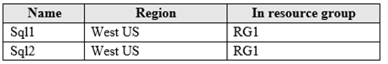

サブスクリプションには、次の表に示すエラスティックプールが含まれています。

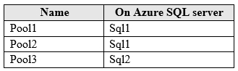

サブスクリプションには、次の表に示すAzureSQLデータベースが含まれています。

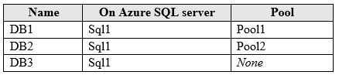

次の各ステートメントについて、ステートメントがtrueの場合は、[はい]を選択します。それ以外の場合は、[いいえ]を選択します。

注：正しい選択はそれぞれ1ポイントの価値があります。

ホットエリア：

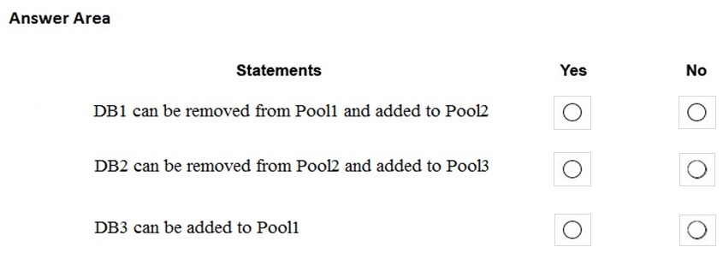

正解： 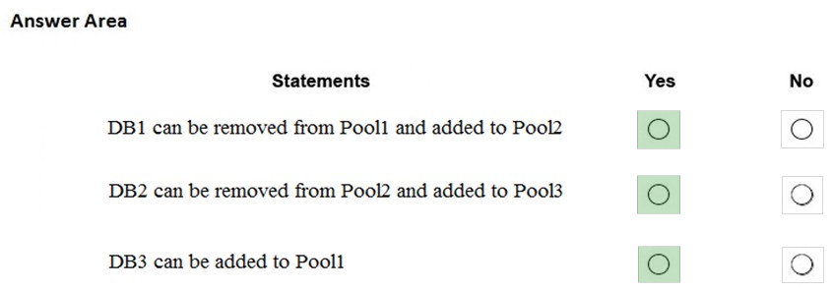

注：異なるサーバーのデータベースを同じプールに追加することはできません。

ボックス1：はい-

プール2にはDB2が含まれていますが、DB1とDB2はSql1上にあります。したがって、DB1をPool2に追加できます。

ボックス2：はい

-Pool3は空です。

ボックス3：はい

-Pool1にはDB1が含まれていますが、DB3とDB1はSql1上にあります。したがって、DB3をPool1に追加できます。

参照：

<https://docs.microsoft.com/en-us/azure/sql-database/sql-database-elastic-pool>

**Pool2がSql1サーバー上にあるのに対し、DB3はSql2サーバー上にあるため、回答＃2は「いいえ」である必要があります。データベースは、同じサーバー上のプールにのみ移動できます。**

**対策セミナーのテキスト　359ページ**

# Q.100

ontoso.comという名前のAzureActive Directory（Azure AD）テナントがあります。

Admin1という名前のユーザーが、Azure Active Directory管理センターからアクセスレビューを作成しようとすると、アクセスレビューの設定が利用できないことがわかります。Admin1は、他のすべてのIdentityGovernance設定が使用可能であることを検出します。

Admin1には、ユーザー管理者、コンプライアンス管理者、およびセキュリティ管理者の役割が割り当てられています。

Admin1がcontoso.comでアクセスレビューを作成できることを確認する必要があります。

解決策：アクセスパッケージを作成します。

これは目標を達成していますか？

* A. はい
* B. いいえ

# Q.101

contoso.comという名前のAzureActive Directory（Azure AD）テナントがあります。

Admin1という名前のユーザーが、Azure Active Directory管理センターからアクセスレビューを作成しようとすると、アクセスレビューの設定が利用できないことがわかります。Admin1は、他のすべてのIdentityGovernance設定が使用可能であることを検出します。

Admin1には、ユーザー管理者、コンプライアンス管理者、およびセキュリティ管理者の役割が割り当てられています。

Admin1がcontoso.comでアクセスレビューを作成できることを確認する必要があります。

解決策：サービス管理者の役割をAdmin1に割り当てます。

これは目標を達成していますか？

* A. はい
* B. いいえ

# Q.102

ぶっ壊れ